平成14年度 環境省地球環境局 請負業務結果報告

平成14年度
地球温暖化国際指標検討調査
報告書

平成15年3月



本資料は、「物品等の環境負荷の少ない仕様、材質等に関する推奨リスト実施要綱」に定める個別製品リストへの掲載条件を満たす古紙配合率70％及び白色度70％の非塗工印刷用紙を使用している（古紙は、新聞古紙等の市中回収用紙を100％原料として使用）。

本報告は「地球温暖化国際指標検討調査」を行うことを目的に、環境省地球環境局からの請負により（株）富士総合研究所が実施した調査結果をとりまとめたものである。

目 次
はじめに 1
調査目的と凡例 2
第１部 本 編 3
１． CO2を中心とした排出実績等の整備 4
（１）IEA統計による主要国の排出実績の推移 4
ａ．CO2排出量 5
ｂ．GDP当りCO2排出量 8
ｃ．１人当りCO2排出量 14
ｄ．GDP 16
ｅ．人口 22
（２）世界銀行World Development Indicator 2002のデータ整備 25
（３）UNFCCC GHGインベントリデータの整備 27
ａ．整備の枠組 27
ｂ．データソース 27
ｃ．元データの出所 27
ｄ．対象国 28
ｅ．排出源・吸収源 31
ｆ．GHGの積算 32
ｇ．データ・ファイル 32
（４）UNFCCC非付属書Ⅰ国通報値の指標としてのデータ整備 33
２． GHG将来排出量に係る情報の整備 35
（１）非附属書Ⅰ国でのUNFCCC国家通報の作成状況と将来予測 36
（２）附属書Ⅰ諸国でのUNFCCC国家通報の作成状況と将来予測 39
（３）UNFCCC国家通報にみる主要国のGHG排出予測値 41
３． FAIR概説 45
（１）基本機能（４モード、シナリオ設定、対象地域） 45
（２）シナリオ構築モード 48
（３）参画拡大モード 51
（４）収束モード 58
（５）トリプティクモード 63
４．将来目標についての考え方の整理 71
（１）WRI／BUILDING ON THE KYOTO PROTOCOL：OPTIONS FOR PROTECTING THE CLIMATE(2002.10)の要旨 71
（２）2013年以降の将来目標として考えられる形式 109
５．今後の調査研究について 110
（１）今後の調査の５つの目的 110
（２）調査計画フロー 111
（３）第二約束期間交渉向け戦略ＤＢのイメージ 113

第２部 資料編 115
■OECDデカプリング指標の適用 115

■FAIR 1.0 (約束差異化のための国際制度を査定する枠組): 国際気候変動政策決定における将来約束の差異化のための措置を検討する対話型モデル ユーザー資料 115

■UNFCCC GHGインベントリデータのサンプル出力 115

■最近の地球温暖化関連の文献リスト 115

図一覧
図 1 主要国のCO2排出量の推移① 5
図 2 主要国のCO2排出量の推移② 6
図 3 主要国のGDP当りCO2排出量の推移（１）① 8
図 4 主要国のGDP当りCO2排出量の推移（１）② 9
図 5 主要国のGDP当りCO2排出量の推移（２）<購買力平価>① 11
図 6 主要国のGDP当りCO2排出量の推移（２）<購買力平価>② 12
図 7 主要国の１人当りCO2排出量の推移（１） 14
図 8 主要国のGDPの推移（１）① 16
図 9 主要国のGDPの推移（１）② 17
図 10 主要国のGDPの推移（２）<購買力平価>① 19
図 11 主要国のGDPの推移（２）<購買力平価>② 20
図 12 主要国の人口の推移① 22
図 13 主要国の人口の推移② 23
図 14 主要国のCO2排出量の推移③ 25
図 15 主要国のGDP当りCO2排出量の推移（３）<購買力平価> 26
図 16 主要国の１人当りCO2排出量の推移（２） 26
図 17 通報が提出されている非附属書Ⅰ国のGHG排出量上位国 34
図 18 通報が提出されている非附属書Ⅰ国の一人当り排出量とGDP当り排出量の比較 34
図 19 UNFCCC国家通報にみる主要国のGHG排出予測量の推移（単位：Kt-CO2） 43
図 20 UNFCCC国家通報にみる主要国のGHG排出予測状況（単位：1990=1.0） 44
図 21 シナリオ構築モード画面 48
図 22 各種結果（シナリオ評価） 50
図 23 参画拡大モード設定画面 51
図 24 地域別人為的CO2排出許容量（参加拡大モード） 54
図 25 地域別1人あたりCO2排出許容量（参加拡大モード） 54
図 26 地域別ステージ状態（参加拡大モード） 55
図 27 人口とGDP（参加拡大モード） 56
図 28 排出量と濃度（参加拡大モード） 56
図 29 短期的な排出量（参加拡大モード） 57
図 30 総排出量（参加拡大モード） 57
図 31 収束モード設定画面 58
図 32 地域別人為的CO2排出許容量（収束モード） 59
図 33 地域別1人あたりCO2排出許容量（収束モード） 60
図 34 地域別排出量の相対シェア（収束モード） 60
図 35 人口とGDP（収束モード） 61
図 36 排出量と濃度（収束モード） 61
図 37 短期的な排出量（収束モード） 62
図 38 総排出量（収束モード） 62
図 39 トリプティクモード設定画面 63
図 40 家庭部門設定画面（トリプティクモード） 64
図 41 産業部門設定画面（トリプティクモード） 65
図 42 発電部門設定画面（トリプティクモード） 65
図 43 土地利用設定画面（トリプティクモード） 66
図 44 地域別CO2排出許容量（トリプティクモード） 67
図 45 地域別1人あたりCO2排出許容量（トリプティクモード） 67
図 46 セクター別CO2排出量<日本>（トリプティクモード） 68
図 47 目標とベースラインとの比較<世界>（トリプティクモード） 68
図 48 人口とGDP（トリプティクモード） 69
図 49 排出量と濃度（トリプティクモード） 69
図 50 短期的な排出量（トリプティクモード） 70
図 51 総排出量（トリプティクモード） 70
図 52 2000年炭素排出量と排出増加予測（図1.1.） 72
図 53 気候変動の要因（図1.2.） 産業各部門および土地利用変化からのCO2排出比率（1990～2000年） 72
図 54 1人あたり炭素排出量（2000年）（図1.3.） 73
図 55 IPCC排出シナリオ と安定化を要する排出量推移の対比 80
図 56 デュアル・ターゲットのイラスト 86
図 57 地球温暖化の因果連鎖（図7.1.） 93
図 58 排出、濃度上昇、気温上昇の時間的関係（図7.2.） 93
図 59 2030年の排出枠の国際比較 103
図 60 Total Cost to Meet Target 104
図 61 Gains from Trade 105
図 62 調査計画フロー案 111

表一覧
表 1 主要国のCO2排出量の推移（単位：Mt-CO2） 7
表 2 主要国のGDP当りCO2排出量の推移（１）（単位：kg-CO2／1995 US$） 10
表 3 主要国のGDP当りCO2排出量の推移（２）<購買力平価>（単位：kg-CO2／1995 US$ PPP） 13
表 4 主要国の１人当りCO2排出量の推移（単位：t-CO2／人） 15
表 5 主要国のGDPの推移（１）（単位：10億1995US$） 18
表 6 主要国のGDPの推移（２）<購買力平価>（単位：10億1995US$ PPP） 21
表 7 主要国の人口の推移（単位：百万人） 24
表 8 UNFCCC Greenhouse Gas Inventory Databaseの収録情報（2002/10末現在） 27
表 9 UNFCCC Greenhouse Gas Inventory Database対象国（2002/10末現在） 28
表 10 UNFCCC Greenhouse Gas Inventory Databaseの表記内容（2002/10末現在） 31
表 11 温室効果ガスの地球温暖化係数（100年値） 32
表 12 UNFCCC非附属書Ⅰ国通報の指標値としてのデータ整備 33
表 13 非附属書Ⅰ国でのUNFCCCへの国家通報の作成状況（2003/3末現在） 36
表 14 附属書Ⅰ諸国でのUNFCCC国家通報の作成状況（2003/3末現在） 39
表 15 UNFCCC国家通報にみる主要国のGHG排出予測値 41
表 16 各モードにおけるInput／Output 46
表 17 気候変動のアーキテクチャ：要素とオプション（表1.1.） 74
表 18 附属書I国の準カテゴリおよび排出目標（表2.1.） 77
表 19 セクター型のクリーン開発メカニズム(S-CDM)プロジェクトの例（表4.1.） 83
表 20 クリーン開発メカニズム(CDM)とセクター型のクリーン開発メカニズム(S-CDM)の要素の比較（表4.2.） 83
表 21 インテンシティ・ターゲットの分析と提案 85
表 22 ３種のターゲットでのGHG排出削減量予想（2008～2012年） 89
表 23 1990年気温変動に対する地域での温室効果ガス排出の寄与度（％）（表7.1.） 92
表 24 附属書I国及び非附属書I国の、地球気候変動に対する相対寄与度（％）（表7.2.） 93
表 25 京都議定書交渉にみられる各国提案（表8.1.） 95
表 26 各種濃度目標のための排出割当量および1人当り排出枠（表8.2.） 96
表 27 地球温暖化政策のための代替公平基準の選択（表8.3.） 96
表 28 主な経済・排出指標の地域変化（表8.4.） 98
表 29 各国の利益 ~ 公平性ネクサス（表8.5.） 99
表 30 1人あたり排出枠の比較分析（表8A.） 100
表 31 主な気候変動防止アプローチの長所･短所の概要（表10.1.） 107
表 32 主なアプローチに見られる気候変動防止アーキテクチャの要素（表10.2.） 108
表 33 主な気候変動防止アプローチによる主要課題（表10.3.） 108
表 34 2013年以降の将来目標として考えられる形式 109

はじめに

1997年12月、京都で開催された気候変動枠組条約第3回締約国会議（COP3）において、2008年から2012年までの温室効果ガスの排出量を先進国全体で5.2％、我が国は6％削減することを盛り込んだ京都議定書が取りまとめられた。しかし、京都議定書で温室効果ガス排出削減量を定められなかった途上国に関しては、対策の進捗をはかる指標は存在せず、また、先進国についても、2013年以降の目標については、今後の国際議論に委ねられている。
このため、各国の公平な分担の下で地球温暖化対策の進展を図るための指標を作成するとともに、各種政策の実施がこれら指標に及ぼす影響についての知見を整理することが必要となっており、環境省では「地球温暖化国際指標検討会」を設け、平成10年度及び平成11年度において検討を進め、報告をまとめた。また、平成12～13年度調査では、収集整備を行ってきた情報から主要データの更新作業を行っている。

米国現ブッシュ政権は平成13年(2001年)3月、「京都議定書は途上国が削減義務を免除している問題点があり、米国の経済的利益に反する」などとして、京都議定書から離脱する方針を発表した。米国の議定書復帰を促すとともに、途上国も参加し得る国際ルールを構築することが重要な課題となってきている。

平成14年度調査では、これまで整備された「温暖化関連国際データシステム」の必要なメンテナンス（データ追加・見直し）を行うとともに、今後の交渉に備え、データファイルシステムの効率的な活用について検討を行うものとする。
温暖化防止に向けた国際指標の議論にも資するデータバンクとしていくことが期待されている。

2003年3月

調査目的と凡例

各国の公平な分担の下、地球温暖化対策の進展を図るための指標案を検討した平成10年度及び平成11年度の調査成果をうけて、平成12～13年度調査では、収集整備を行ってきた情報より主要なデータの更新作業を実施した。
本調査は、地球温暖化対策を取り巻く国際的な現状に対応し、地球温暖化対策の地球規模の進展を図るための基本的知見を収集整備し、国際議論にも資するデータバンクを作成していくものである。
平成14年度調査では、これまで整備された「温暖化関連国際データシステム」の必要なメンテナンス（データ追加・見直し）を行うとともに、今後の交渉に備え、データファイルシステムの効率的な活用について検討を行うものとする。

本報告において頻出する略号の凡例
k（ kilo ）：千：10³、 M（ mega ）：百万：10⁶、 G（ giga ）：十億：10⁹
TPES （ Total Primary Energy Supply ）：一次エネルギー総供給
TOE （ Tons of Oil Equivalent ）：石油換算トン
MTOE（ Million Tons of Oil Equivalent ）：石油換算百万トン、 KTOE：石油換算千トン
GHG （ Greenhouse Gas ）：温室効果ガス
t-CO2 ：CO2（二酸化炭素orシーオーツー）換算トン、同様に他重量単位での表記有り
t-C ：C（炭素orカーボン）換算トン、 〃
ppp （ purchasing power parity ）：購買力平価

第１部 本 編

CO2を中心とした排出実績等の整備

IEA統計、世界銀行統計、UNFCCC国家通報の最新値を収集し、CO2を中心とした温室効果ガス排出実績の推移などをとりまとめる。

（１）IEA統計による主要国の排出実績の推移

●出所：IEA 「CO2 Emissions from Fuel Combustion」, 2002年

●IEAのエネルギーバランス表とIPCCガイドライン（Revised 1996 IPCC Guidelines for National Greenhouse Gas Inventories）における計算方法・排出原単位より計算されたもの。

●各国のUNFCCCへの通報値とは必ずしも一致しない。理由は以下の通り：
〇エネルギーのデータソースが異なる場合がある（各国内、IEAエネルギーバランス表）
〇IEAでは石油製品について平均的発熱量を使用しているが、国により実際は異なる。
〇IEAでは平均的な排出原単位を使用している。
〇IEAでは燃料の非エネルギー利用（ろう、揮発油、石油コークス等）について、IPCCガイドラインに沿った平均的な計算を行っている。
〇IEAでは発電による排出量を最終消費者に配分できない（IPCCガイドラインでは最終消費者の「その他燃料利用」に含めるよう勧めている）。
〇軍事関連の排出の扱いがまちまちである。
〇IEAには高炉のコークス利用も含まれているが、国によっては産業プロセスの方に含めている。
〇UNFCCCへの通報値は気温も考慮されている場合がある。
〇UNFCCCへの通報値は電力取引による補正が行われている場合がある。
〇統計単位の差異（桁落）。

●CO2排出量については、①「Reference Approach」（燃料供給量から）と②「Sectorial Approach」（燃料の実際の燃焼量から）の両方で計算。本報告の掲載図表は後者を使用している。

●特に途上国については、エネルギーのデータ精度に問題があることから①②の乖離が大きい場合がある。

●GDPのPPP計算は米国を基準としている。OECD諸国についてはGK法（Geary-khamis法：商品の国際価格に対する国内価格の比）、その他の国については世銀等のデータを使用。

ａ．CO2排出量
図 1 主要国のCO2排出量の推移①

図 2 主要国のCO2排出量の推移②

表 1 主要国のCO2排出量の推移（単位：Mt-CO2）

ｂ．GDP当りCO2排出量
図 3 主要国のGDP当りCO2排出量の推移（１）①

図 4 主要国のGDP当りCO2排出量の推移（１）②

表 2 主要国のGDP当りCO2排出量の推移（１）（単位：kg-CO2／1995 US$）

図 5 主要国のGDP当りCO2排出量の推移（２）<購買力平価>①

図 6 主要国のGDP当りCO2排出量の推移（２）<購買力平価>②

表 3 主要国のGDP当りCO2排出量の推移（２）<購買力平価>（単位：kg-CO2／1995 US$ PPP）

ｃ．１人当りCO2排出量
図 7 主要国の１人当りCO2排出量の推移（１）

表 4 主要国の１人当りCO2排出量の推移（単位：t-CO2／人）

ｄ．GDP
図 8 主要国のGDPの推移（１）①

図 9 主要国のGDPの推移（１）②

表 5 主要国のGDPの推移（１）（単位：10億1995US$）

図 10 主要国のGDPの推移（２）<購買力平価>①
図 11 主要国のGDPの推移（２）<購買力平価>②

表 6 主要国のGDPの推移（２）<購買力平価>（単位：10億1995US$ PPP）

ｅ．人口
図 12 主要国の人口の推移①

図 13 主要国の人口の推移②
表 7 主要国の人口の推移（単位：百万人）

（２）世界銀行World Development Indicator 2002のデータ整備
図 14 主要国のCO2排出量の推移③

図 15 主要国のGDP当りCO2排出量の推移（３）<購買力平価>

図 16 主要国の１人当りCO2排出量の推移（２）

（３）UNFCCC GHGインベントリデータの整備

ａ．整備の枠組
- 年、ガスごとに「国×排出源」のテーブル
… テーブル数はガス数7（6ガス＋総GHG）×年数11（1990～2000）＝77
- ガスごとに「国×年」のテーブル … テーブル数はガス数7（6ガス＋総GHG）

ｂ．データソース
- 「Greenhouse Gas Inventory Database」（http://ghg.unfccc.int/）【2002/10/29更新分】

ｃ．元データの出所
- 附属書I国については下表の通り
  - カラム内の年：公表年
  - NC：National Communications、 ND：データなし
  - Base Year：1990年の代替年を（ ）内で表示
- 非附属書I国についてはNational Communicationsのみ

表 8 UNFCCC Greenhouse Gas Inventory Databaseの収録情報（2002/10末現在）

ｄ．対象国
表 9 UNFCCC Greenhouse Gas Inventory Database対象国（2002/10末現在）

附属書I国
オーストラリア
オーストリア
ベルギー
ブルガリア
カナダ
クロアチア
チェコ
デンマーク
エストニア
欧州連合
フィンランド
フランス
ドイツ
ギリシャ
ハンガリー
アイスランド
アイルランド
イタリア
日本
ラトビア
リヒテンシュタイン
リトアニア
ルクセンブルグ
モナコ
オランダ
ニュージーランド
ノルウェー
ポーランド
ポルトガル
ルーマニア
ロシア
スロバキア
スロベニア
スペイン
スウェーデン
スイス
ウクライナ
英国
米国

非附属書I国
アルバニア | ○
アルジェリア | ●
アンゴラ
アンティグア・バーブーダ | ●
アルゼンチン | ●
アルメニア | ●
アゼルバイジャン | ●
バハマ | ●
バーレーン | ○
バングラデシュ
バルバドス | ●
ベリーズ | ○
ベニン | ○
ブータン | ●
ボリビア | ●
ボスニア・ヘルツェゴビナ
ボツワナ | ●
ブラジル
ブルキナ・ファソ | ●
ブルンジ | ●
カンボジア | ○
カメルーン | ○
カーボベルデ | ●
中央アフリカ | ○
チャド | ●
チリ | ●
中国
コロンビア | ●
コモロ | ○
コンゴ | ●
クック諸島 | ●
コスタリカ | ●
コートジボアール | ●
キューバ | ●
キプロス
コンゴ民主共和国 | ●
朝鮮民主主義人民共和国 | ○
ジブチ | ○
ドミニカ | ●
ドミニカ共和国
エクアドル | ●
エジプト | ●
エルサルバドル | ●
赤道ギニア
エリトリア | ○
エチオピア | ●
フィジー | ○
ガボン
ガンビア | ○
グルジア | ●
ガーナ | ●
グレナダ | ●
グアテマラ | ●
ギニア | ○
ギニア・ビサウ
ガイアナ | ●
ハイチ | ●
ホンジュラス | ●
インド
インドネシア | ●
イラン | ○
イスラエル | ●
ジャマイカ | ●
ヨルダン | ●
カザフスタン | ●
ケニア | ○
キリバス | ●
クウェート
キルギスタン
ラオス | ●
レバノン | ●
レソト | ●
リビア
マダガスカル | ○
マラウイ | ○
マレーシア | ●
モルディブ | ●
マリ | ●
マルタ
マーシャル諸島 | ○
モーリタニア
モーリシャス | ●
メキシコ | ●
ミクロネシア | ●
モンゴル | ●
モロッコ | ●
モザンビーク | ○
ミャンマー
ナミビア | ○
ナウル | ●
ニカラグア | ●
ネパール
ニカラグア | ○
ニジェール | ●
ナイジェリア
ニウエ | ●
オマーン | ○
パキスタン
パラオ | ○
パナマ | ●
パプアニューギニア | ●
パラグアイ | ●
ペルー | ●
フィリピン | ●
カタール
韓国 | ●
モルドバ | ●
ルワンダ
セントキッツ・ネイビス | ●
セントルシア | ●
セントビンセントおよびグレナディーン諸島 | ●
サモア | ●
サンマリノ
サントメ・プリンシペ
サウジアラビア
セネガル | ●
セイシェル | ●
シエラレオネ
シンガポール | ●
ソロモン諸島 | ○
南アフリカ | ○
スリランカ | ●
スーダン | ○
スリナム | ○
スワジランド | ●
シリア
タジキスタン
タイ | ●
マケドニア | ○
トーゴ | ●
トンガ
トリニダードトバゴ | ●
チュニジア | ●
トルクメニスタン | ●
ツバル | ●
ウガンダ | ○
アラブ首長国連邦
タンザニア | ○
ウルグアイ | ●
ウズベキスタン | ●
バヌアツ | ●
ベネズエラ | ○
ヴィエトナム | ○
イエメン | ●
ユーゴスラビア
ザンビア | ○
ジンバブエ | ●

凡例）
●：インベントリ提出、DBに含まれる
○：インベントリ提出、DBに含まれない
無印：インベントリ未提出Error: Reference source not found

ｅ．排出源・吸収源
表 10 UNFCCC Greenhouse Gas Inventory Databaseの表記内容（2002/10末現在）
排出源・吸収源 |  | インベントリDBにおける表記
 | エネルギー産業部門 | Energy Industries
 | 製造業・建設業部門 | Manufacturing Industries and Construction
 | 運輸部門 | Transport
 | その他部門 | Other Sectors (Fuel Combustion)
 | その他 | Other (Fuel Combustion)
 | バイオマス燃焼 | Emissions from Biomass Burning
 | 燃料の燃焼 | TOTAL Fuel Combustion (Sectoral Approach)
 | 固形燃料 | Solid Fuels
 | 石油および天然ガス | Oil and Natural Gas
 | 燃料の漏出 | TOTAL Fugitive Emissions from Fuels
 | 鉱物 | Mineral Products
 | 化学製品 | Chemical Industry
 | 金属製品 | Metal Production
 | その他製品 | Other Production
 | ハロカーボン・SF₆製造 | Production of Halocarbons and Sulphur Hexafluoride
 | ハロカーボン・SF₆消費 | Consumption of Halocarbons and Sulphur Hexafluoride
 | その他 | Other (Industrial Processes)
 | 工業プロセス | TOTAL Industrial Processes
 | 塗料 | Paint Application
 | 脱脂・ドライクリーニング | Degreasing and Dry Cleaning
 | 化学製品の製造・処理 | Chemical Products, Manufacturing and Processing
 | その他 | Other (Solvent Use)
 | 有機溶剤および他の製品の使用 | TOTAL Solvent and Other Product Use
 | 家畜の腸内発酵 | Enteric Fermentation
 | 家畜の糞尿管理 | Manure Management
 | 稲作 | Rice Cultivation
 | 農業土壌 | Agricultural Soils
 | サバンナの野焼き | Prescribed Burning of Savannas
 | 農業廃棄物の焼却 | Field Burning of Agricultural Residues
 | その他 | Other (Agriculture)
 | 農業 | TOTAL Agriculture
 | 森林等バイオマスの変化 | Changes in Forest and Other Woody Biomass Stocks
 | 森林・草地の転換 | Forest and Grassland Conversion
 | 土地管理の放棄 | Abandonment of Managed Lands
 | 土壌からのCO₂排出吸収 | CO2 Emissions and Removals from Soil
 | その他 | Other (Land-Use Change & Forestry)
 | 土地利用変化および森林 | TOTAL Land-Use Change & Forestry
 | 固形廃棄物の埋立 | Solid Waste Disposal on Land
 | 下水処理 | Wastewater Handling
 | 廃棄物の焼却 | Waste Incineration
 | その他 | Other (Waste)
 | 廃棄物 | TOTAL Waste
 | その他 | OTHER
 | 合計 | NATIONAL TOTAL
 | 空運 | Aviation
 | 海運 | Marine
 | 国際バンカー油 | TOTAL International Bunkers

ｆ．GHGの積算
- 附属書I国については6ガス
- 非附属書I国については3ガス（HFC等3ガスが揃わないため）
- 地球温暖化係数（GWP）：100年値（UNFCCCで既にCO₂換算）

表 11 温室効果ガスの地球温暖化係数（100年値）
温室効果ガス | 地球温暖化係数
二酸化炭素 | 1
メタン | 21
一酸化ニ窒素 | 310
トリフルオロメタン | 11,700
ジフルオロメタン | 650
フルオロメタン | 150
１・１・１・２・２－ペンタフルオロエタン | 2,800
１・１・２・２－テトラフルオロエタン | 1,000
１・１・１・２－テトラフルオロエタン | 1,300
１・１・２－トリフルオロエタン | 300
１・１・１－トリフルオロエタン | 3,800
１・１－ジフルオロエタン | 140
１･１･１･２･３･３･３－ヘプタフルオロプロパン | 2,900
１･１･１･３･３･３－ヘキサフルオロプロパン | 6,300
１･１･２･２･３－ペンタフルオロプロパン | 560
１･１･１･２･３･４･４･５･５･５－デカフルオロペンタン | 1,300
パーフルオロメタン | 6,500
パーフルオロエタン | 9,200
パーフルオロプロパン | 7,000
パーフルオロブタン | 7,000
パーフルオロシクロブタン | 8,700
パーフルオロペンタン | 7,500
パーフルオロヘキサン | 7,400
六ふっ化硫黄 | 23,900

- 附属書I国のGHG（国の合計量）は、以下の事由でUNFCCC文書（FCCC/SB/2002/INF.2、2002/10/11）と合致しない
  - HFC等3ガスのデータが揃っていないため、文書の合計値は不完全（国多数）
  - HFC等3ガスの値が実排出量でなくポテンシャル量を含む場合あり（チェコ、日本）
  - 6ガスについて全データが揃う場合に積算を実施（文書内ののGHG値は未入力）

ｇ．データ・ファイル
- 附属書I国： GHG-Annex1.xls
- 非附属書I国：GHG-NonAnnex1.xls 巻末「資料編」にプリント出力サンプルを添付

（４）UNFCCC非付属書Ⅰ国通報値の指標としてのデータ整備

表 12 UNFCCC非附属書Ⅰ国通報の指標値としてのデータ整備
図 17 通報が提出されている非附属書Ⅰ国のGHG排出量上位国
図 18 通報が提出されている非附属書Ⅰ国の一人当り排出量とGDP当り排出量の比較

GHG将来排出量に係る情報の整備

ここでは、UNFCCC国家通報におけるGHG排出量予測データの掲載状況を整理したうえで、主要国の予測値を一覧表にとりまとめる。

（１）非附属書Ⅰ国でのUNFCCC国家通報の作成状況と将来予測

表 13 非附属書Ⅰ国でのUNFCCCへの国家通報の作成状況（2003/3末現在）

（２）附属書Ⅰ諸国でのUNFCCC国家通報の作成状況と将来予測

表 14 附属書Ⅰ諸国でのUNFCCC国家通報の作成状況（2003/3末現在）
ほか

（３）UNFCCC国家通報にみる主要国のGHG排出予測値
表 15 UNFCCC国家通報にみる主要国のGHG排出予測値

- 前頁表の掲載データを利用。一部のデータを線形補完で作成している。
- 積算している温室効果ガスの範疇、推計手法、予測手法などに差異がある。また各国の申告値であるため、厳密な比較は出来ない。
- 予測値は、通報内で「レファレンス」、「BaU」、「対策無し」などで表現される高位の予測値を入力している
- 中国、インドは2003年3月末現在未提出。。

図 19 UNFCCC国家通報にみる主要国のGHG排出予測量の推移（単位：Kt-CO2）
注）注意事項は、前頁の掲載図に同じ。
図 20 UNFCCC国家通報にみる主要国のGHG排出予測状況（単位：1990=1.0）

FAIR概説

気候変動政策における国際議論の最重要イシューは、国際的な負荷分担、もしくは、将来約束の差異化である。いつ誰が貢献すべきか。地球規模の気候変動をどれだけ緩和するのか。それは技術的能力、経済コスト、責任や公平性といった規範的側面に関係するイシューである。
ここでは、将来約束差異化のため異なるオプションを評価するうえで、政策立案者を支援することを目的にオランダ国立環境公衆衛生研究所 (RIVM)で開発された、新しい意思決定サポートツールFAIR (Framework to Assess International Regimes for differentiation of commitments: 約束差異化のための国際制度評価の枠組)の機能概要を紹介する。FAIRは、定量的な方法で約束の国際的な差異化のための代替オプション範囲を調査し、これらを地球規模の気候変動防止へのターゲットにつなげるよう使うことができる対話型 (探索型) コンピュータモデルである。

（１）基本機能（４モード、シナリオ設定、対象地域）
FAIRモデルの各モードの概要を説明し、具体的サンプル出力を示す。FAIRは以下のような4つのモードに対して、基本モードとアドバンスモードを有する。ここでは、基本モードの紹介を行う。

【４つのモード】
ａ．シナリオ構築モード
レファレンスおよび目標シナリオより設定されたGHG排出量や地球温暖化指標に対して、気候変動インパクトを評価するモード

ｂ．参画拡大モード
非付属書Ⅰ国の排出削減レジームへの参画について各種ルールを設定し、徐々に参画させることでの各国の削減対策負荷を評価するモード

ｃ．収束モード
すべての地域が排出削減レジームに参画すると仮定し、将来の1人あたりの排出レベルを集約させた際の各地域の排出量を評価するモード

ｄ．トリプティクモード
各セクター（家庭、産業、発電、土地利用）の各種設定を行い、ボトムアップ的にCO2排出量を算定するモード

表 16 各モードにおけるInput／Output
モード | インプット | アウトプット
シナリオ構築 | 1.レファレンスシナリオ  2.目標シナリオ  3.気候変動目標（２１００年）  ・平均表面温度  ・気温上昇率  ・海面上昇値 | ・GHG（CO2換算）排出量  ・地球気候変動指標（CO2濃度、海面上昇値、平均表面温度（および上昇率））  ・気候変動指標の危険度評価（シグナル）
参画拡大 | 1.目標シナリオ  2.参画プロセス（各ステージの設定）  ・レファレンスシナリオ  ・安定化設定  3.負荷分担基準 | ・地域別CO2排出許容量  ・地域別1人当たりCO2排出許容量  ・地域別ステージ状態 など
収束 | 1.目標シナリオ  2.レファレンスシナリオ  3.収束条件  ・収束開始年  ・収束年  ・収束タイプ | ・地域別CO2排出許容量  ・地域別1人当たりCO2排出許容量  ・地域別排出量の相対シェア など
トリプティク | 1.レファレンスシナリオ  2.セクター別シナリオ  ・家庭（削減率、収束条件）  ・産業（エネ消費改善効率、脱炭素率）  ・発電（エネ消費改善効率、脱炭素率、CO2フリー技術シェア）  ・土地利用（シナリオ） | ・地域別CO2排出許容量  ・地域別1人当たりCO2排出許容量  ・地域別セクター別CO2排出量 など

【シナリオ設定】各モードにおいて設定するシナリオを以下に示す。

○レファレンスシナリオ
人口、GDPなどの経済指標に関するベースライン
- IMAGE baseline A（中位シナリオ）
- IMAGE baseline B（低位シナリオ）
- IMAGE baseline C（高位シナリオ）
- IPCC IS98 A1（高度経済成長シナリオ／低人口成長）
- IPCC IS98 B1（高度経済成長シナリオ／低人口成長／省資源社会）

○目標シナリオ
将来のCO2濃度に対する目標
- Reference scenario
- IMAGE Stab. 450ppmv（Reference scenario +濃度安定化+京都議定書目標）
- IMAGE Stab. 550ppmv（Reference scenario+濃度安定化+京都議定書目標）
- IMAGE Stab. 650ppmv（Reference scenario+濃度安定化+京都議定書目標）
- IPCC WGI Stab. 450ppmv（IPCC安定化シナリオ）
- IPCC WGI Stab. 550ppmv（IPCC安定化シナリオ）
- Stab. 450ppmv+Kyoto（濃度安定化+京都議定書目標）
- Stab. 550ppmv+Kyoto（濃度安定化+京都議定書目標）
- IPCC IS92a scenario（＠シナリオ構築モードのみ）
※基本となる①～⑨シナリオ以外に、独自設定も可能

【地域】 各モードにおける算定対象地域を以下に示す。
CAN ：カナダ
USA ：アメリカ合衆国
LAM ：ラテンアメリカ
AFR ：アフリカ
WEUR ：西ヨーロッパ
EEUR ：東ヨーロッパ
CIS ：旧ソ連
WAS ：西ドイツ
IND ：インド
CHI ：中国
SEAS ：東南アジア
OCE ：オセアニア
JAP ：日本
OECD-An ：OECD附属書Ⅰ国
nOECD-An ：非OECD附属書Ⅰ国
ASIA ：アジア
LA+AF ：ラテンアメリカ+アフリカ
Annex ：附属書Ⅰ国
non-An ：非附属書Ⅰ国
Global ：世界

（２）シナリオ構築モード
レファレンスシナリオおよび目標シナリオを設定した際に算定されるGHG排出量や地球温暖化指標に対して、気候変動インパクトを評価するモードである。

【メイン画面】
メイン画面は、以下のような2つの画面から構成されている。

・シナリオ画面（図 21の左画面）
・シナリオ評価画面（図 21の右画面）

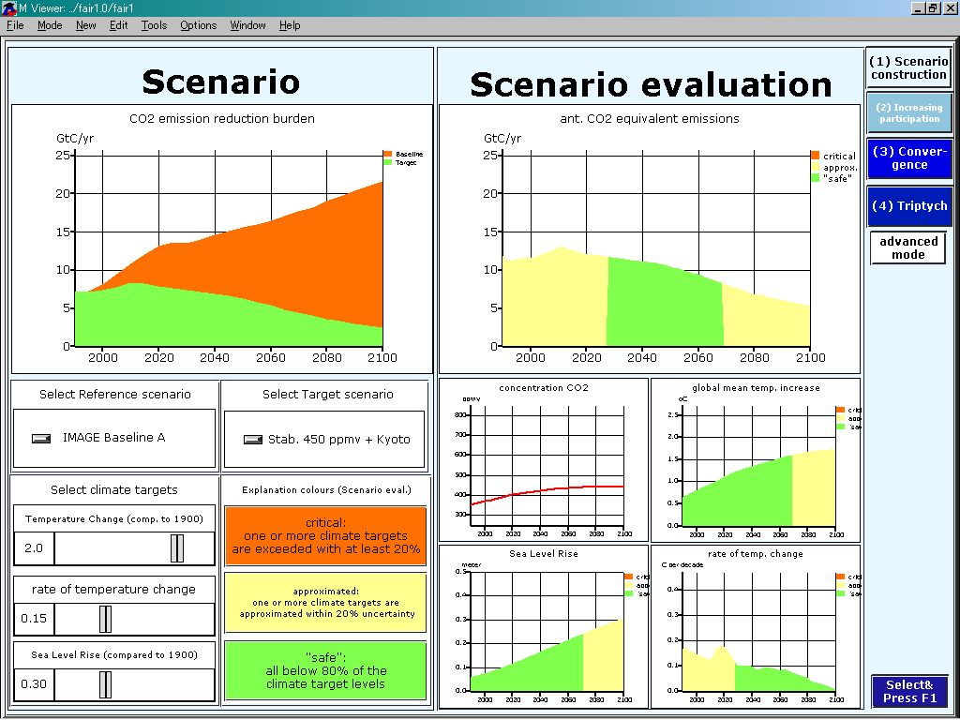
図 21 シナリオ構築モード画面

【算定手順】
シナリオ構築モードの算定手順を以下に示す。

1）レファレンスシナリオの選択（図 21左上画面：橙色部分）
将来（1995～2100年）の世界のレファレンスシナリオ（①～⑤）を選択する。

2）目標シナリオの選択（図 21左上画面：緑色部分）
将来（1995～2100年）の世界の目標シナリオ（①～⑨）を選択する。

3）気候変動目標に対する評価表示
○気候変動目標
◇パラメータ
スライダを使い、気候変動目標を設定することで、排出シナリオを評価する。以下の3つのパラメータが設定可能である。
・1990年値に対する地球全体の平均表面温度上昇の変化：デフォルト値は2℃
・地球全体の気温上昇率：デフォルト値は0.15℃/10年
・海面上昇値：デフォルト値は30cm

◇表示
3つの目標設定に対する評価を各グラフ（シナリオ評価）に3色で示している。
・「赤」：“危険”＝1つ以上の気候変動指標が、気候変動目標を20%以上越える場合
・「黄」：“接近”＝1つ以上の気候変動指標が、気候変動目標に対して±20%以内の場合
・「緑」：“安全”＝すべての気候変動指標の値が、気候変動目標の80%を下回る場合

【サンプル結果】
以下のInputに対するOutput／算定結果（グラフ）を示す。
○Input
◇レファレンスシナリオ：IMAGE baseline A
◇目標シナリオ：Stab. 450ppmv+Kyoto
◇気候変動目標値
・平均表面温度上昇の変化：2℃
・地球全体の気温上昇率：0.15℃/10年
・海面上昇値：30cm
○Output
◇人為的CO2換算排出量（図 22上図）
地球温暖化指標の評価結果を総括した表示になっている。
◇地球温暖化指標（図 22下図の4つ）
以下の4つの気候変動指標の評価を示している。
・CO2濃度
・海面上昇
・地球平均表面温度上昇
・地球平均表面温度上昇率（℃/10年）

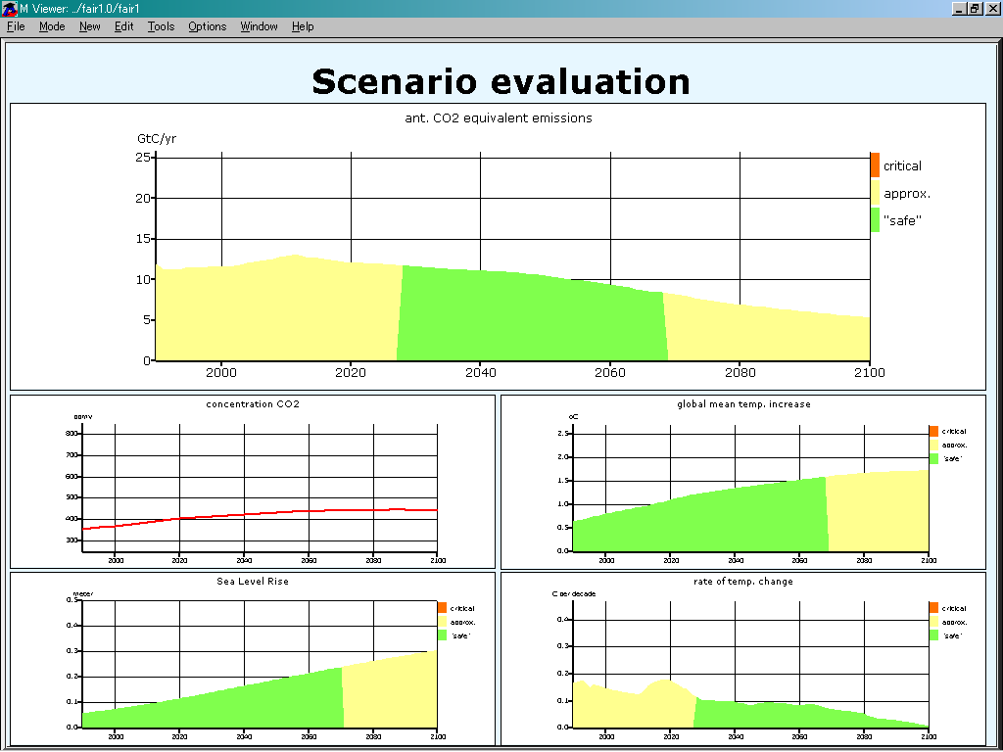
図 22 各種結果（シナリオ評価）

（３）参画拡大モード
今後、非附属書Ⅰ国が徐々に排出削減の負担分担レジームに参画していくことを前提とし、その参画プロセスを設定することで、各国の削減対策の負荷を評価するモードである。

【メイン画面】
メイン画面は、以下のように構成されている。

・各種パラメータ設定画面（図 23の左画面）
・地域別人為的CO2排出許容量（図 23の右画面上図）
・地域別1人あたりCO2排出許容量（図 23の右画面下図）

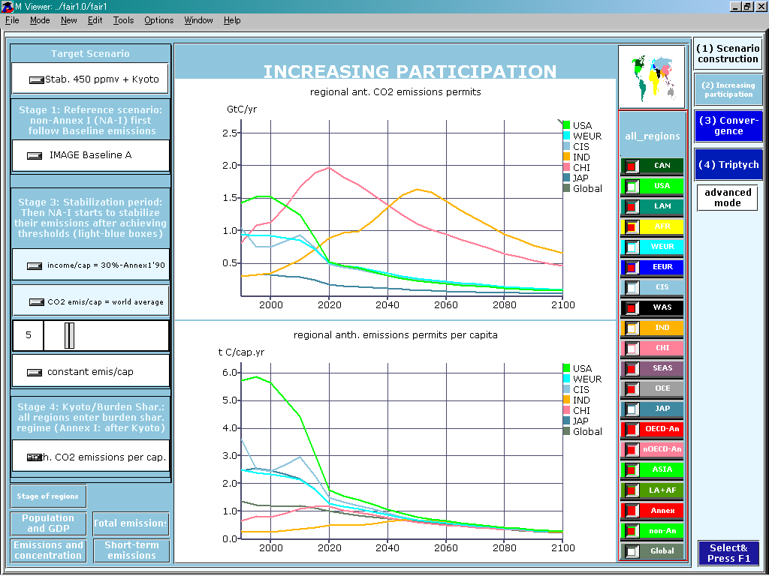
図 23 参画拡大モード設定画面
【算定手順】
参画拡大モードの算定手順を以下に示す。

1）目標シナリオの選択
シナリオ構築モードと同様に、将来（1995～2100年）の世界の目標シナリオ（①～⑧）を選択する。
2）非附属書Ⅰ国の参画プロセスの設定
非附属書Ⅰ国の参画プロセスを以下の3つのステージ（アドバンスモードでは4つ）に分けて設定を行う。

・ステージ1：レファレンスシナリオに則る（不参加）
・ステージ2：経済活動からの脱炭素（アドバンスモードのみ）
・ステージ3：排出の安定化
・ステージ4：負荷の分担

○ステージ1（レファレンスシナリオの選択）
将来（1995～2100年）の世界のレファレンスシナリオ（①～⑤）を選択する。
排出削減レジームに参画していないスタート段階での非附属書Ⅰ国の排出量は、そのレファレンスシナリオに則るものとする。その際の附属書Ⅰ国の排出量は、1）の目標シナリオに則るものとし、削減の負荷分担は附属書Ⅰ国間のみで行われる。

○ステージ3（排出の安定化）
附属書Ⅰ国との最終的な負荷分担レジームに参画する前に、非附属書Ⅰ国は、国内CO2総排出量あるいは1人あたり排出量の安定化を図るものとする。
以下の3つのファクターを選択する。

①参加の閾値（どちらも達成しなければならない）
・1人あたり所得閾値（1990年の附属書Ⅰ国平均所得の割合や購買力平均 など）
・1人あたり排出量閾値（1人あたりCO2排出量 など）

②安定化（猶予）期間（排出量が安定化するまでの期間）
安定化期間が0年のときは、安定化期間がないことを意味する。

③安定化期間内に安定化させるファクター（いずれかを選択）
・総CO2排出量
・1人あたりCO2排出量

○ステージ4（負荷の分担）
安定化期間の後、負荷分担レジームに参画する際の地域間の負荷分担の基準として、以下の指標（①～⑫）から選択する。この時、附属書Ⅰ国は、規定により、京都議定書を遵守（しようと）するため、すでにこの負荷分担レジームに参画している。

①化石燃料からのCO2排出量
②人為的CO2排出量
③化石燃料からのCO2排出量累計
④人為的CO2排出量累計
⑤化石燃料からの1人あたりのCO2排出量
⑥人為的1人あたりのCO2排出量
⑦CO2濃度
⑧人為的1人あたりCO濃度
⑨温度上昇（CO2起源）
⑩1人あたりの温度上昇（CO2起源）
⑪GDP
⑫1人あたりのGDP

【サンプル結果】
以下のInputに対するOutput／算定結果（グラフ）を示す。

○Input
◇目標シナリオ：Stab. 450ppmv+Kyoto
◇参画プロセス
・レファレンスシナリオ：IMAGE baseline A
・1人あたりの所得閾値：1990年ANNEXⅠの30%
・1人あたりの排出量閾値：世界平均
・安定化期間：5年 （前頁の解説参照）
・安定化させるファクター：1人あたりCO2排出量
・負荷分担ルール：1人あたり人為的CO2排出量
○Output（図 24～図 30）
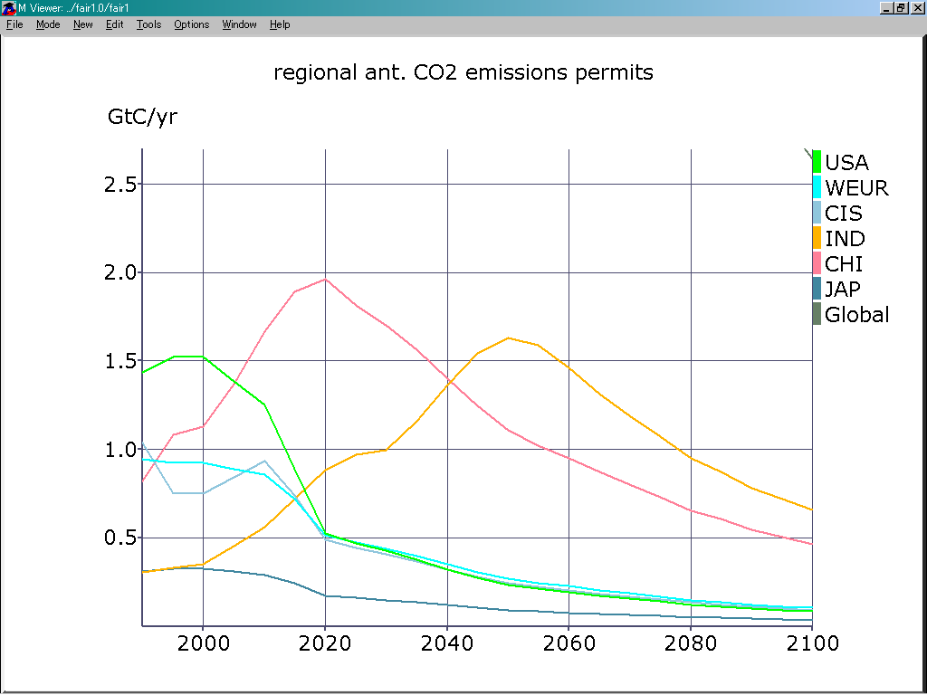
図 24 地域別人為的CO2排出許容量（参加拡大モード）
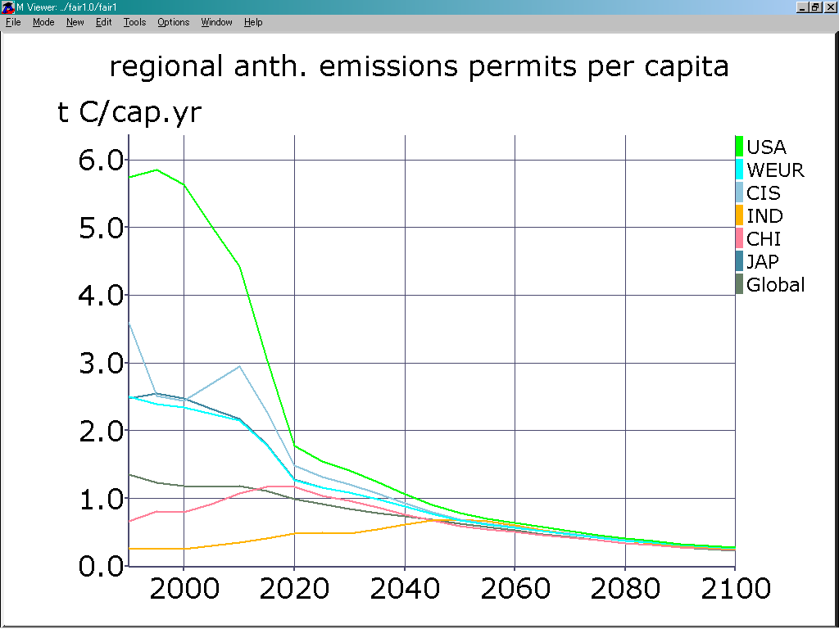
図 25 地域別1人あたりCO2排出許容量（参加拡大モード）
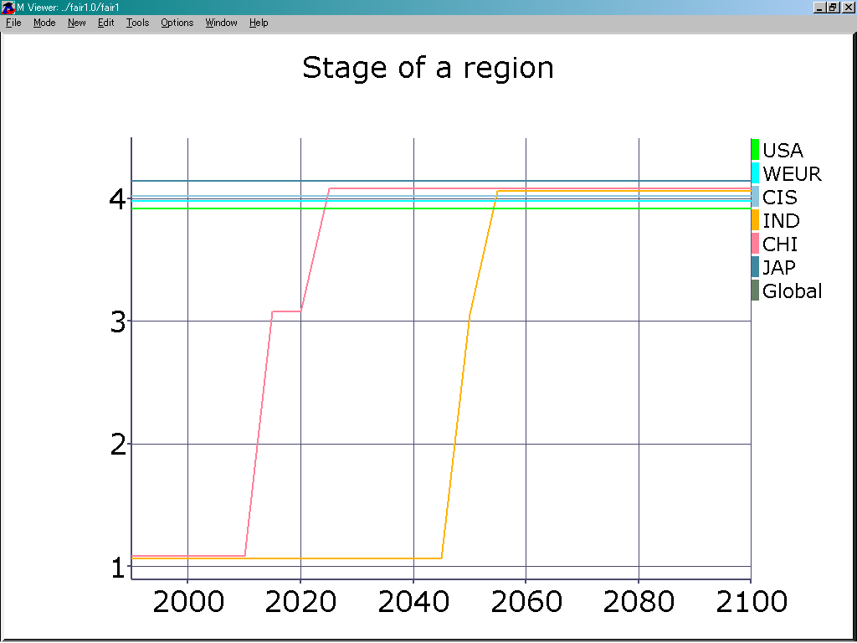
図 26 地域別ステージ状態（参加拡大モード）

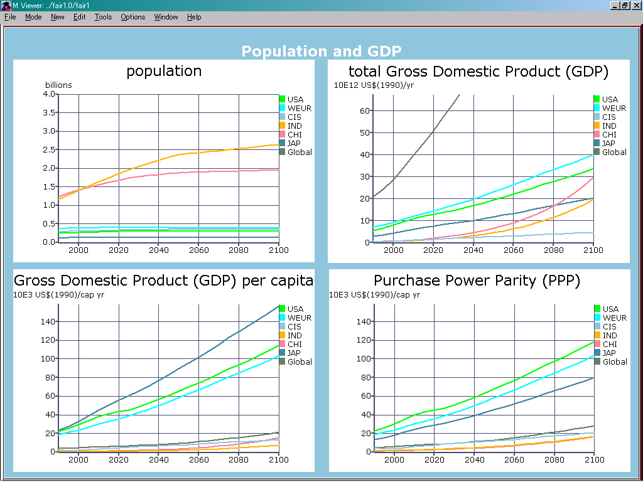
図 27 人口とGDP（参加拡大モード）

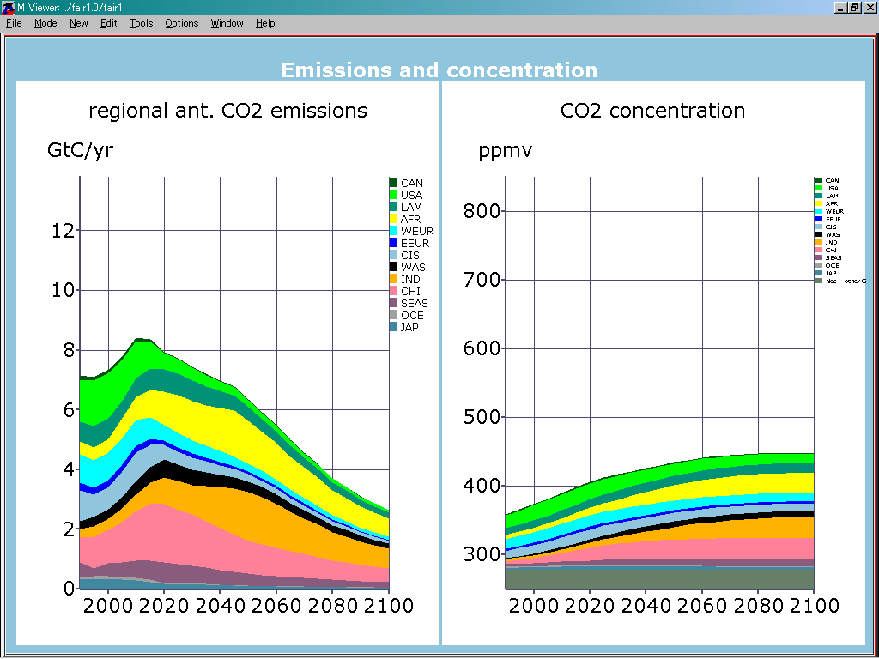
図 28 排出量と濃度（参加拡大モード）

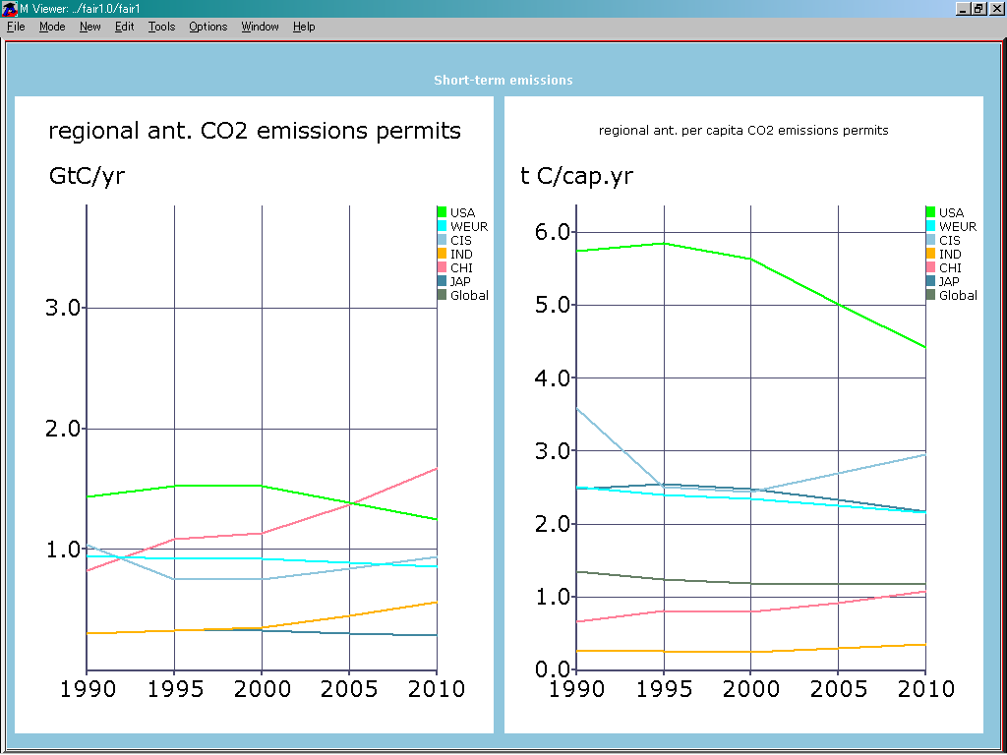
図 29 短期的な排出量（参加拡大モード）

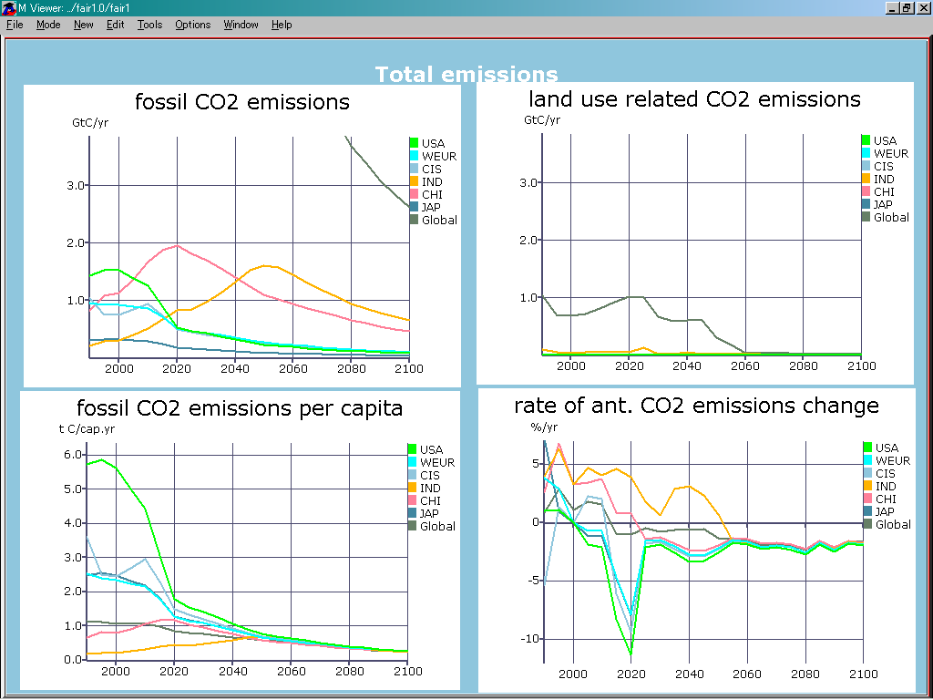
図 30 総排出量（参加拡大モード）

注）rate of ant. CO2 emissions change における2020年の大変動は「中国の加入」などによる影響

（４）収束モード
第1約束期間終了後（2013年～）、すべての地域が排出削減レジームに参画するものと仮定し、設定した収束条件によって、各ファクターにどのような影響があるかを評価するモードである。

【メイン画面】
メイン画面は、以下のように構成されている。

・各種パラメータ設定画面（図 31の左画面）
・地域別人為的CO2排出許容量（図 31の右画面上図）
・地域別1人あたりCO2排出許容量（図 31の右画面下図）

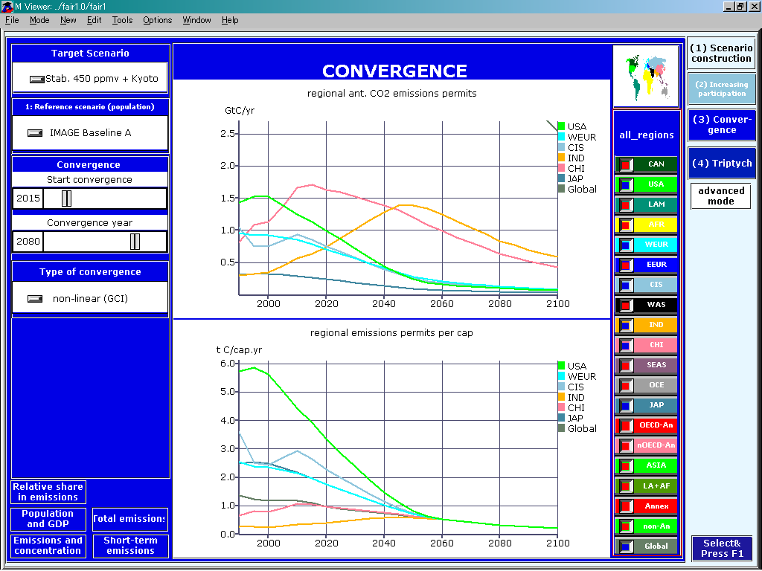
図 31 収束モード設定画面
【算定手順】
収束モードの算定手順を以下に示す。

1）目標シナリオの選択
シナリオ構築モードと同様に、将来（1995～2100年）の世界の目標シナリオ（①～⑧）を選択する。
2）レファレンスシナリオの選択
シナリオ構築モードと同様に、将来（1995～2100年）の世界のレファレンスシナリオ（①～⑤）を選択する。

3）収束条件（1人あたりCO2排出量）の設定
1人あたりのCO2排出量の収束にあたって、以下の3つの設定を行う。
①収束開始年（2000～2100年）
②収束年（2000～2100年）
③収束タイプ（非線形収束／線形収束）

【サンプル結果】
以下のInputに対するOutput／算定結果（グラフ）を示す。

○Input
◇目標シナリオ：Stab. 450ppmv+Kyoto
◇レファレンスシナリオ：IMAGE baseline A
◇収束条件
・収束開始年：2015年
・収束年：2080年
・収束タイプ：非線形収束

○Output（図 32～図 38）

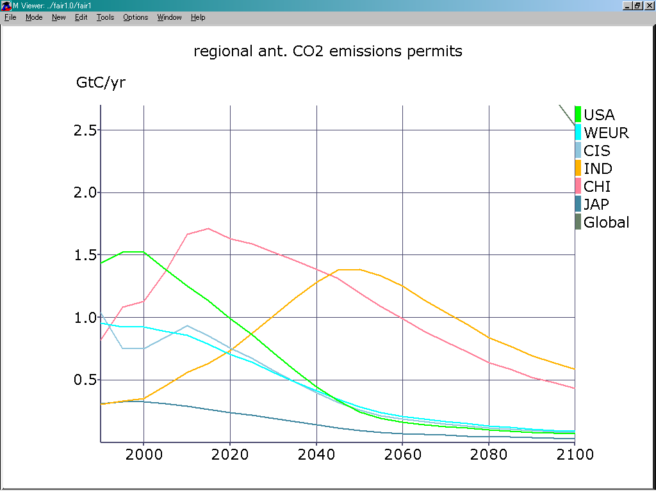
図 32 地域別人為的CO2排出許容量（収束モード）

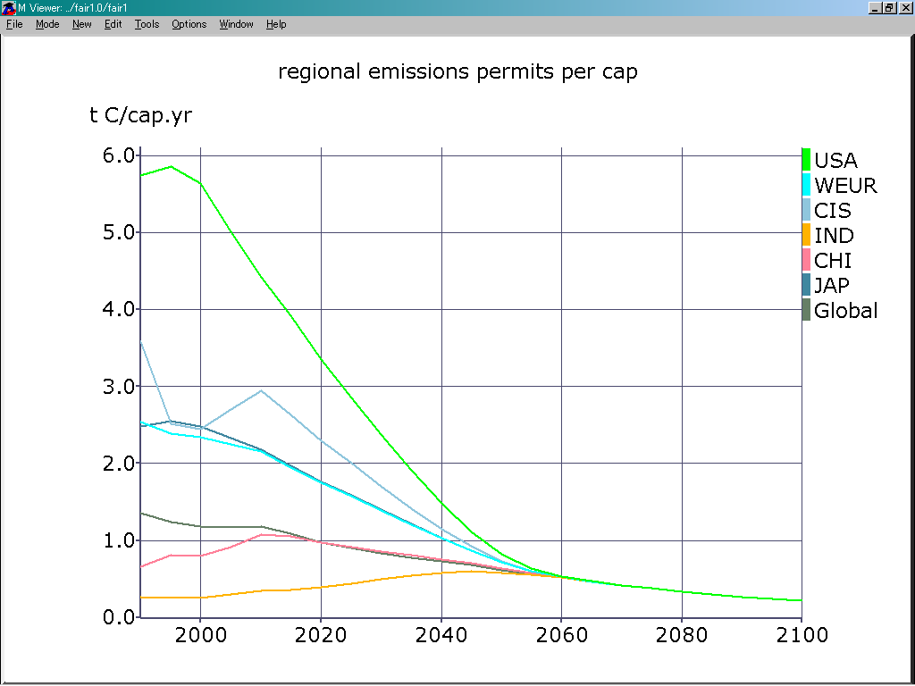
図 33 地域別1人あたりCO2排出許容量（収束モード）

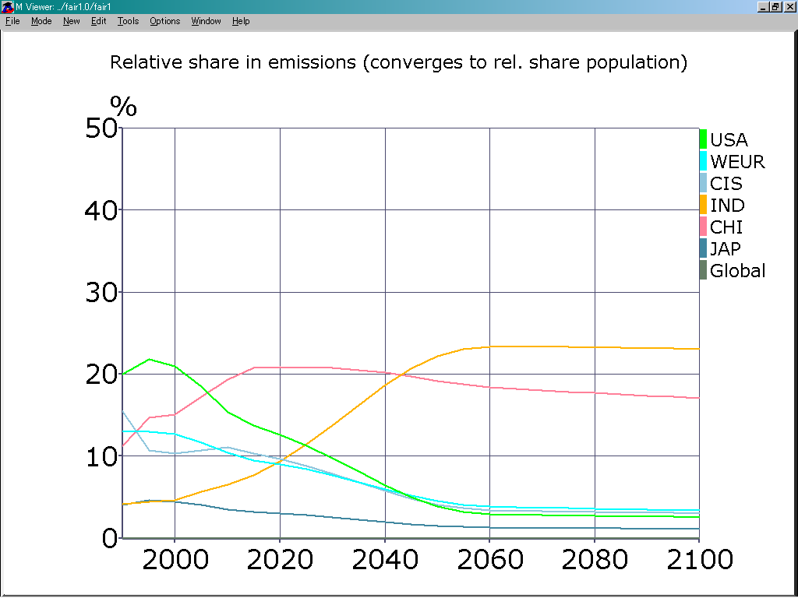
図 34 地域別排出量の相対シェア（収束モード）

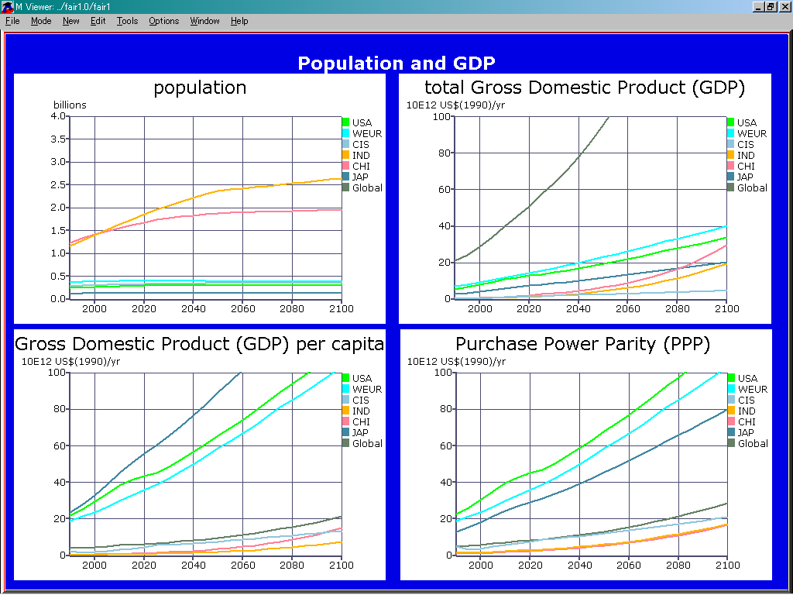
図 35 人口とGDP（収束モード）

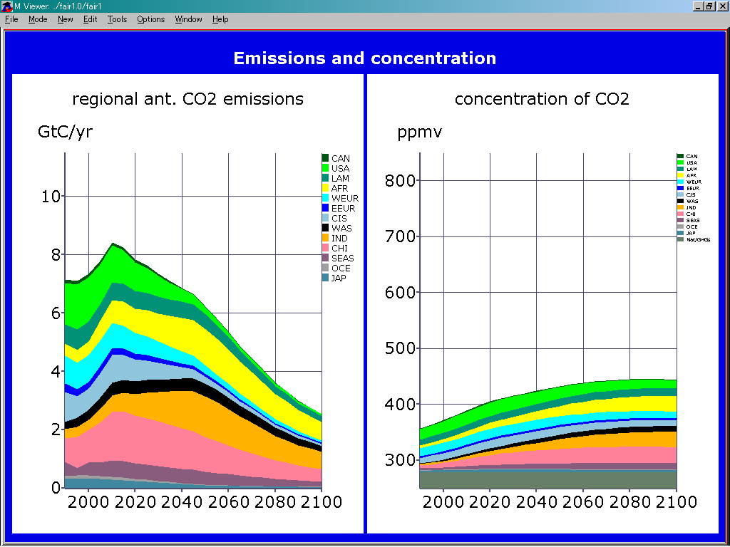
図 36 排出量と濃度（収束モード）

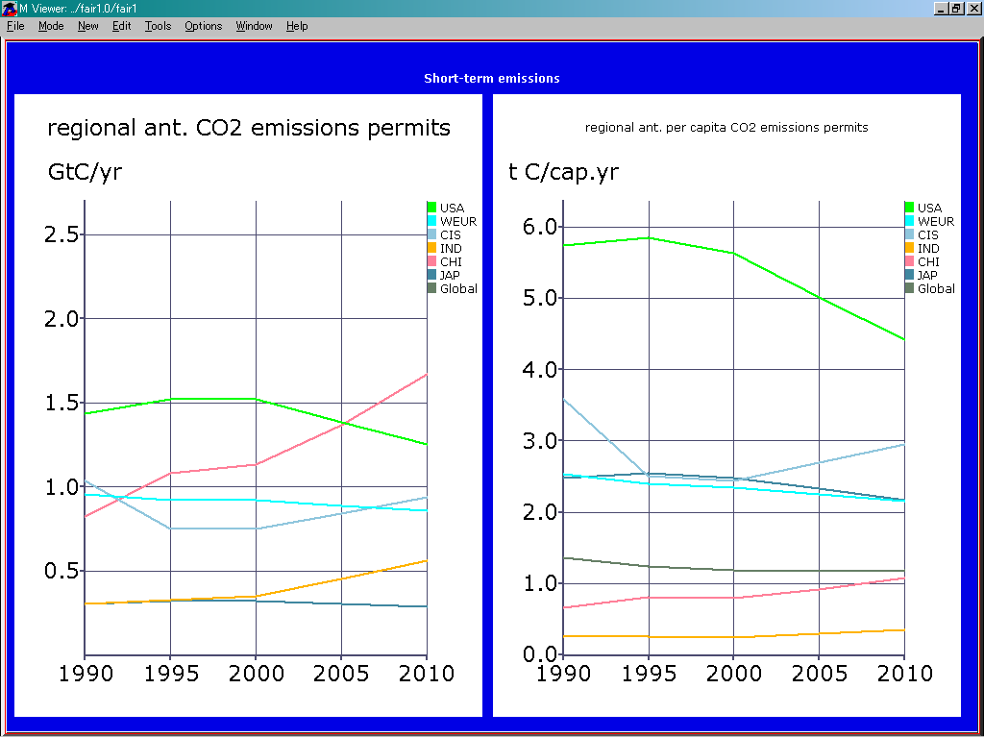
図 37 短期的な排出量（収束モード）

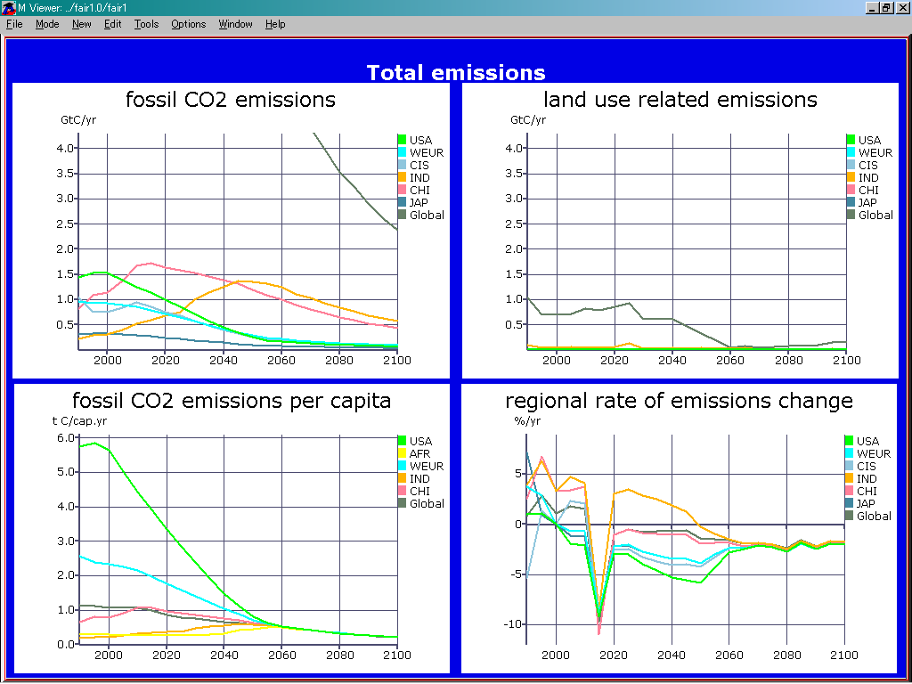
図 38 総排出量（収束モード）

（５）トリプティクモード
目標となる排出許容量を設定するトップダウン的なモードとは異なり、各セクター（家庭、産業、発電、土地利用）のシナリオを設定し、ボトムアップ的にCO2排出量を算定するモードである。

【メイン画面】
メイン画面は、以下のように構成されている。
・各種パラメータ設定画面（図 39の左画面）
・地域別人為的CO2排出許容量（図 39の右画面上図）
・地域別1人あたりCO2排出許容量（図 39の右画面下図）

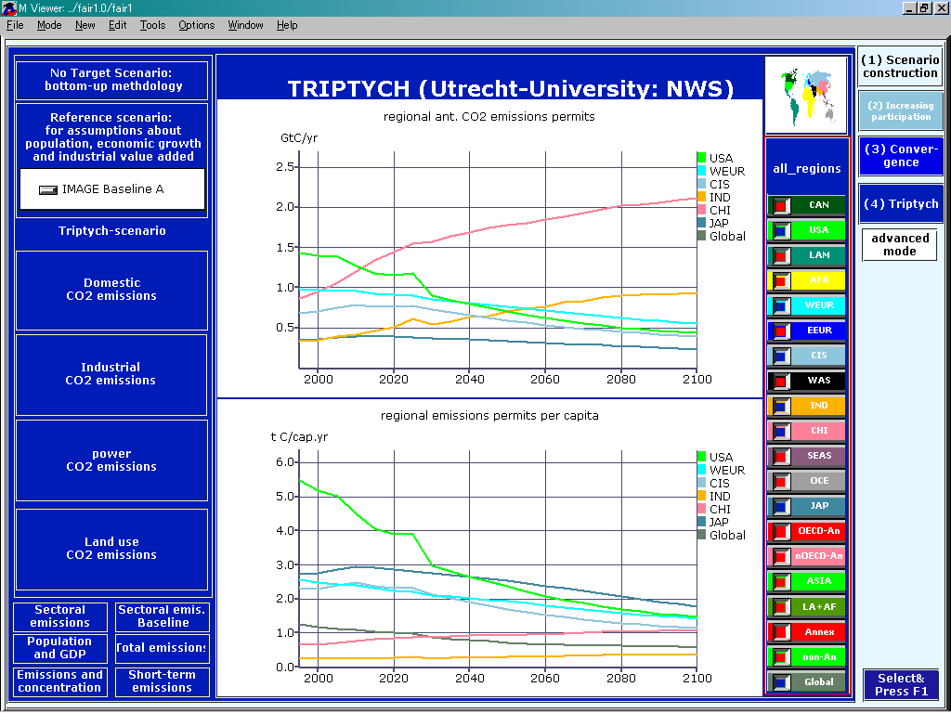
図 39 トリプティクモード設定画面

【算定手順】 収束モードの算定手順を以下に示す。

1）レファレンスシナリオの選択
シナリオ構築モードと同様に、将来（1995～2100年）の世界のレファレンスシナリオ（①～⑤）を選択する。
2）セクター別シナリオの設定
ここでは、以下の4つのセクターについてそれぞれ設定を行う。
・家庭部門 ・産業部門
・発電部門 ・土地利用

○家庭部門の設定
◇収束の有無の選択
・Convergence（収束）
・follow baseline（収束せずにレファレンスシナリオに沿う）

◇収束年の設定
家庭部門からの1人あたりCO2排出量が収束する年を設定

◇削減目標の設定
家庭部門からの収束年排出量に対する1990年比削減率の設定

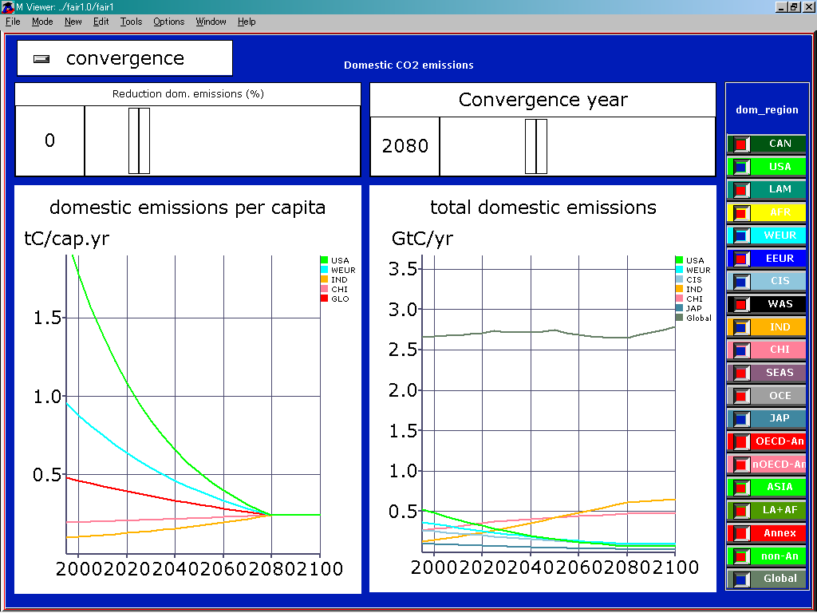
図 40 家庭部門設定画面（トリプティクモード）

○産業部門の設定
◇エネルギー消費改善効率を設定
エネルギー消費改善効率とは、GDP当りエネルギー消費量（ENE/GDP）の改善率のこと。13地域のエネルギー消費改善効率（年率）を設定する。13地域とは、カナダ、アメリカ合衆国、ラテンアメリカ、アフリカ、西ヨーロッパ、東ヨーロッパ、旧ソ連、西ドイツ、インド、中国、東南アジア、オセアニア、日本である（以下同様）。デフォルト値は、西ヨーロッパと日本で1.5%、その他の地域で2.5%である（その他の地域の効率は、西ヨーロッパや日本レベルに徐々に追いつき、最終的にすべての地域が1.5%に収束する）。

◇脱炭素率
脱炭素率とは、炭素集約度（エネルギー当りCO2排出量(CO2/ENE)）の改善率のこと。13地域の脱炭素率（年率）を設定する。ｔ年の炭素集約度をCiとすると以下のように示すことができる。デフォルト値は、すべての地域で0.25%である。
Ci（t）＝Ci（t－1）×（1－脱炭素率）

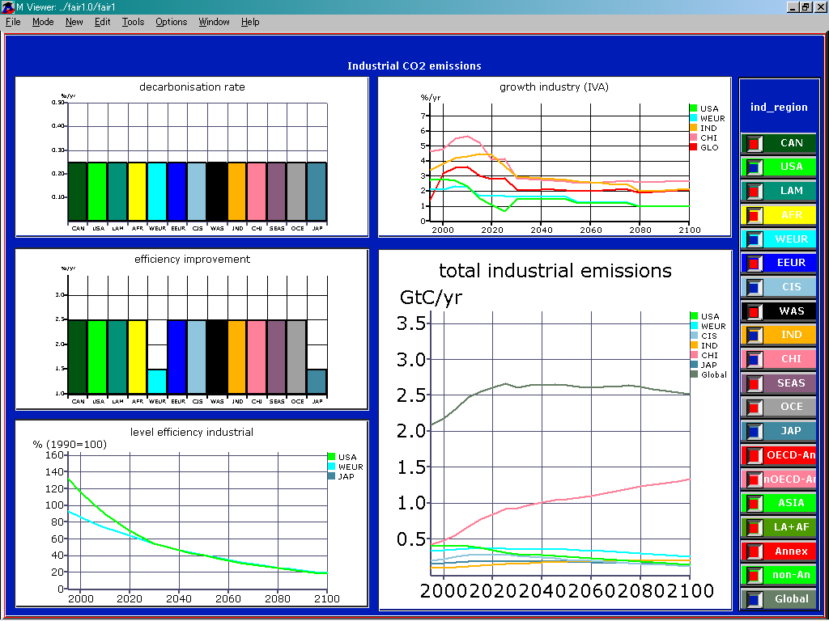
図 41 産業部門設定画面（トリプティクモード）

○発電部門
◇エネルギー消費改善効率の設定
産業部門と同様

◇脱炭素率
産業部門と同様

◇CO2フリー技術シェア
13地域における再生可能エネルギーや原子力などのCO2を排出しない技術に対して、その地域の全発電に占めるシェアの上昇率（年率）を設定する。デフォルト値は、すべての地域で0.4%である。

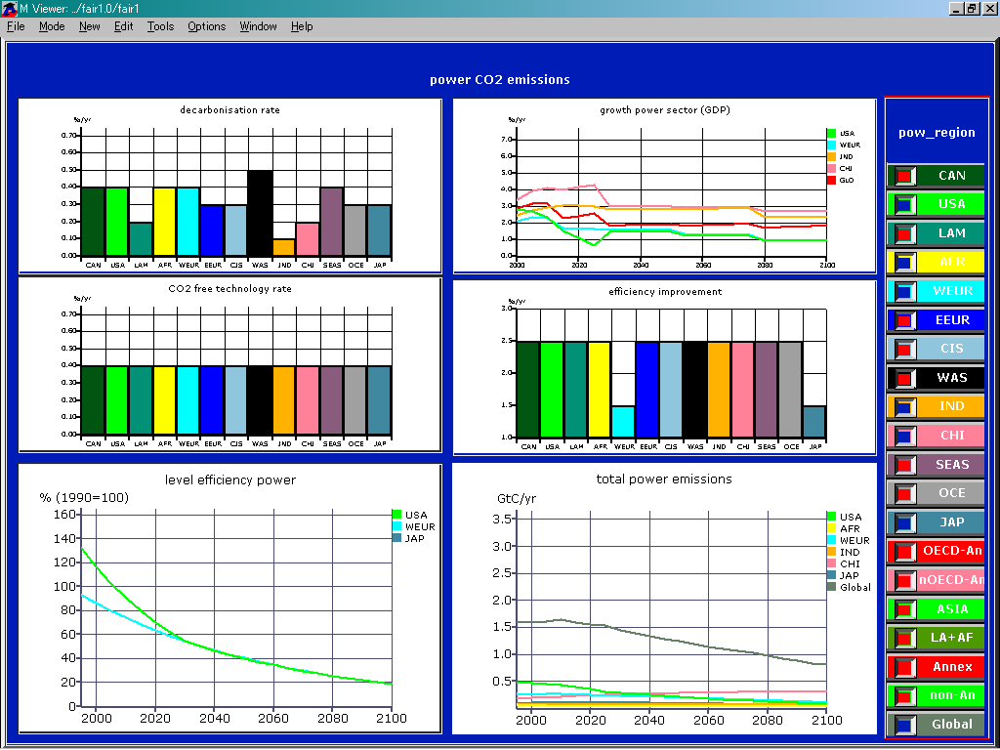
図 42 発電部門設定画面（トリプティクモード）

○土地利用
◇土地利用排出に関するシナリオを以下から選択

①ベースライン排出量の利用
ベースライン（レファレンスシナリオ）に則る
②IPCC IS92aシナリオの利用
若干古いIPCCシナリオで、初期のIPCC想定や世界銀行想定に基づく
③IMAGE 2.1 IPCC/SRES A1シナリオの利用
土地利用変化の排出量にIMAGE 2.1 IPCC/SRES A1シナリオを用いる
④IMAGE 2.1 IPCC/SRES B1シナリオの利用
土地利用変化の排出量にIMAGE 2.1 IPCC/SRES B1シナリオを用いる
⑤NO deforestaion scenario（森林破壊なし）の利用
森林破壊が2010年より前に終息し、土地利用からの排出が2010年までにゼロになることを想定している
⑥Own land-use scenario（独自に設定）
グラフの線をドラッグすることで、青いボックスの中でユーザー独自のシナリオを構築することができる

オプション⑤および⑥について、地域的な土地利用からの排出量は、IMAGE2.1土地利用変化データから引き出された経年配分機能を用いて計算される。

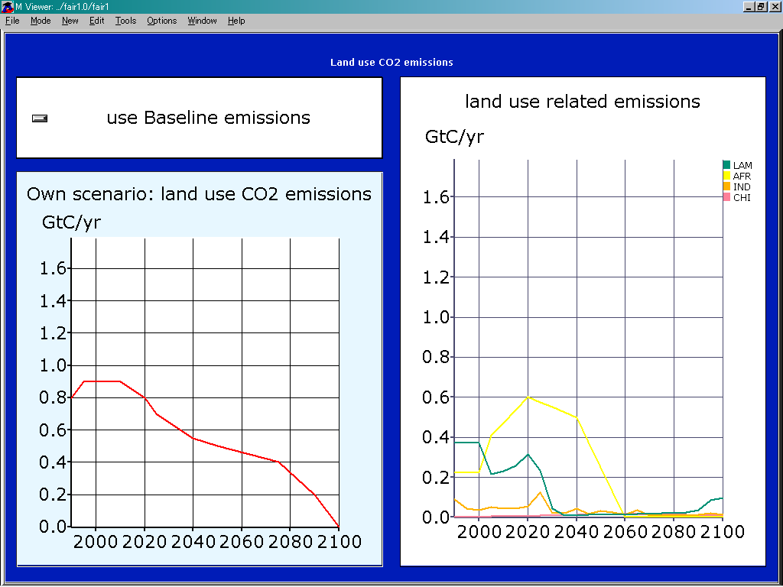
図 43 土地利用設定画面（トリプティクモード）

【サンプル結果】
以下のInputに対するOutput／算定結果（グラフ）を示す。

○Input
◇レファレンスシナリオ：IMAGE baseline A
◇セクター別シナリオ
（家庭部門）
・収束年：2080年
・1990年比削減率：0%

（産業および発電部門）
・エネルギー消費改善効率：一律2.5％（西ヨーロッパ・日本のみ1.5%）
・脱炭素率：一律0.25％
・CO2フリー技術シェア：一律0.4%（発電のみ）

（土地利用）
・シナリオ：ベースライン（IMAGE baseline A）

○Output（図 44～図 51）
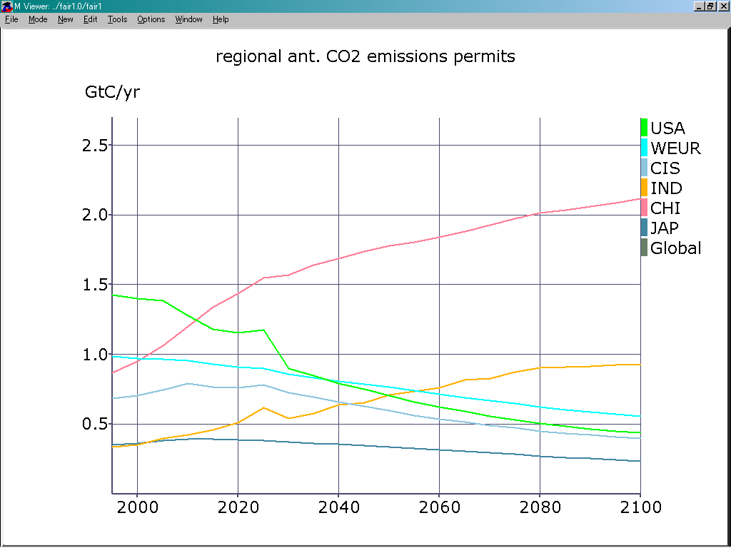
図 44 地域別CO2排出許容量（トリプティクモード）
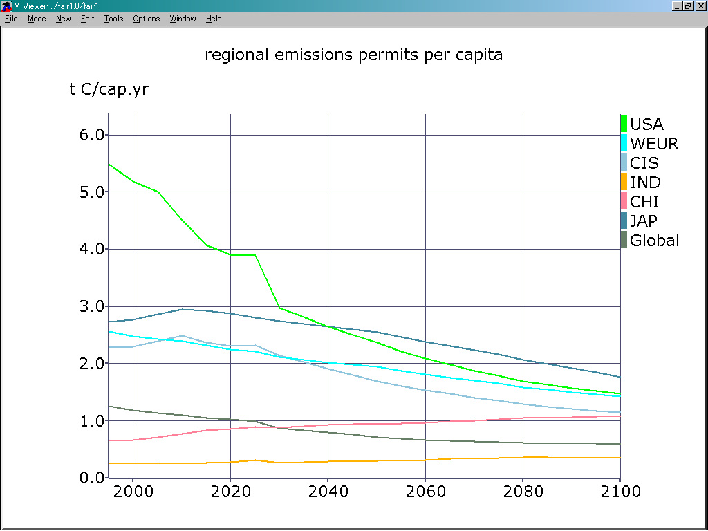
図 45 地域別1人あたりCO2排出許容量（トリプティクモード）

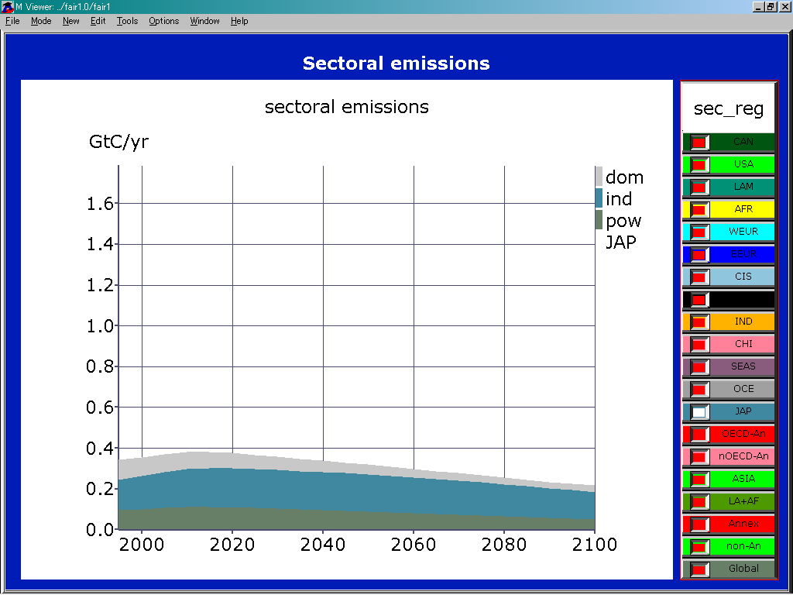
図 46 セクター別CO2排出量<日本>（トリプティクモード）

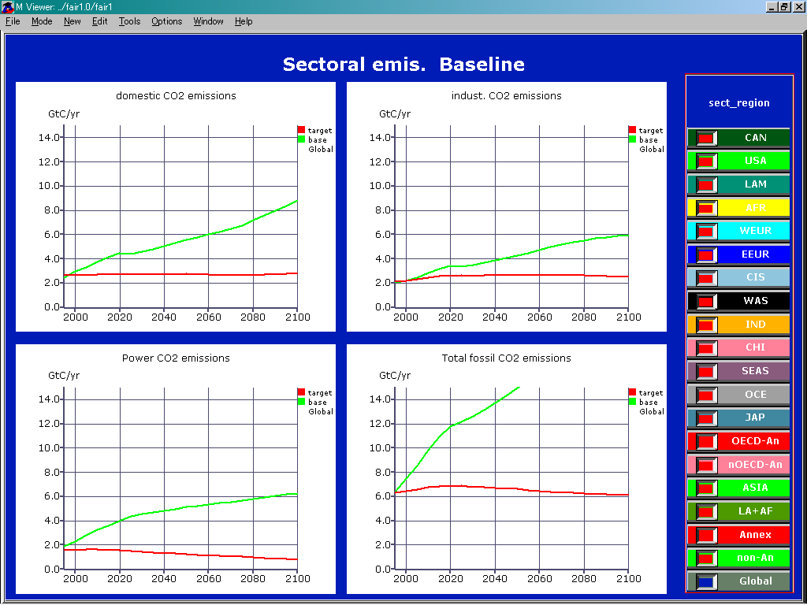
図 47 目標とベースラインとの比較<世界>（トリプティクモード）

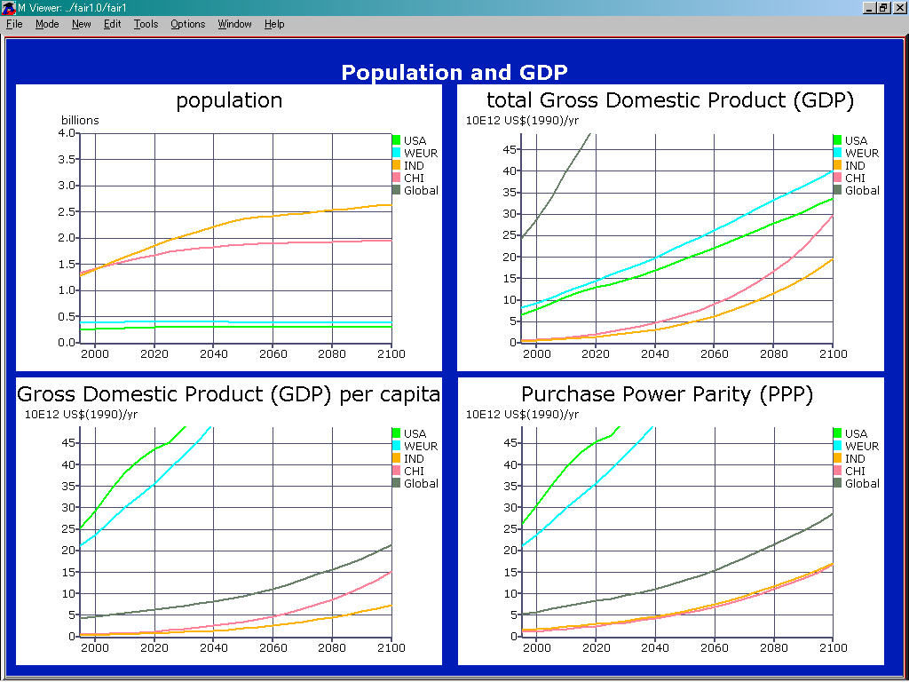
図 48 人口とGDP（トリプティクモード）

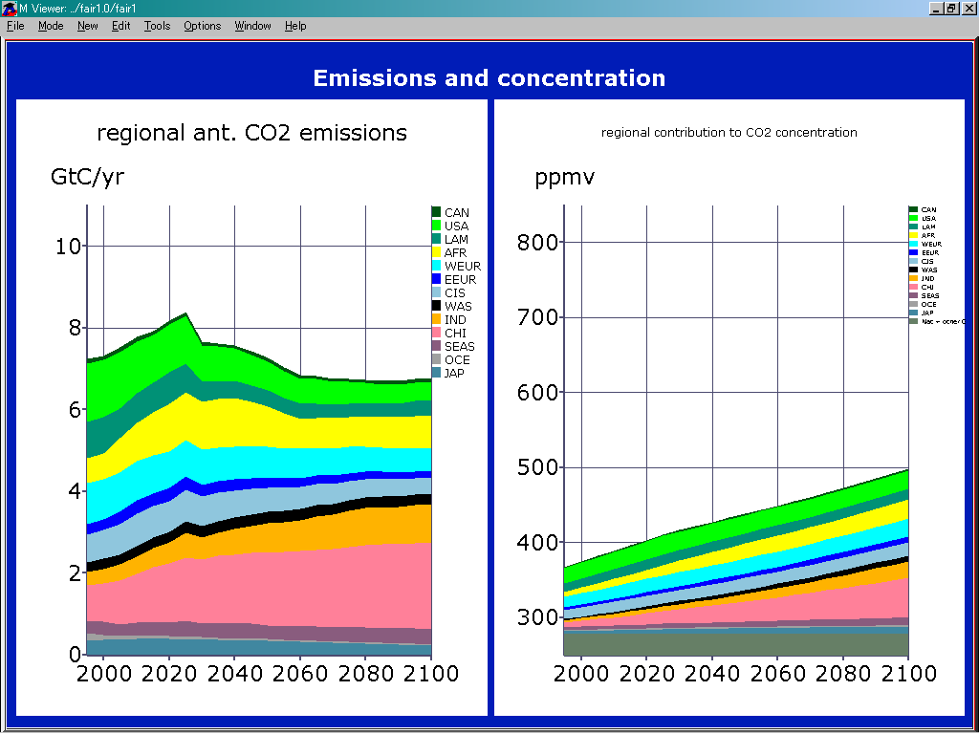
図 49 排出量と濃度（トリプティクモード）

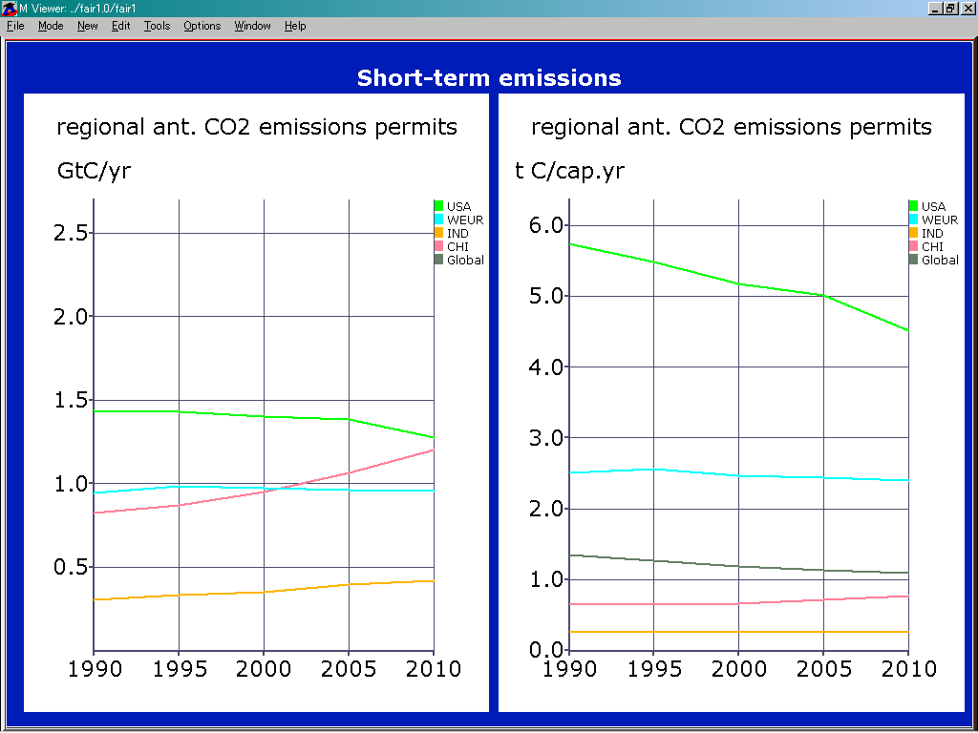
図 50 短期的な排出量（トリプティクモード）

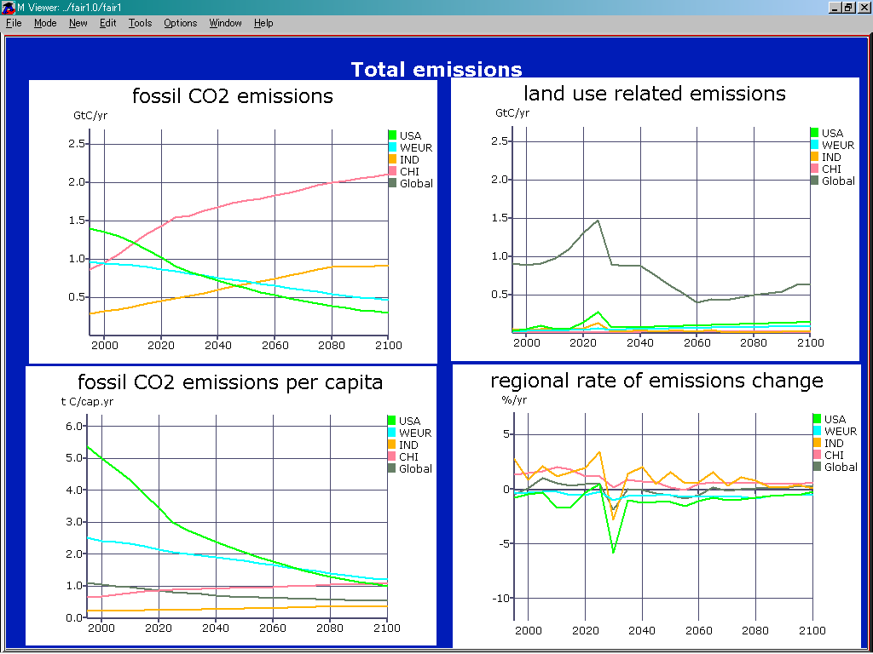
図 51 総排出量（トリプティクモード）

４．将来目標についての考え方の整理

ここでは、WRIによって2002年10月に編纂された「BUILDING ON THE KYOTO PROTOCOL：OPTIONS FOR PROTECTING THE CLIMATE」の要旨を図表を中心としてとりまとめたうえで、2013年以降の将来目標として考えられる指標の形式を整理する。

（１）WRI／BUILDING ON THE KYOTO PROTOCOL：OPTIONS FOR PROTECTING THE CLIMATE(2002.10)の要旨

【第１章 序：気候保全のためのアーキテクチャ】
Kevin A. Baumert and Nancy Kete, WRI
．．．本書全体に関わる主要問題のレビュー

本書全体に関わる主要な問題のレビュー……家の建築(アーキテクチャ)がさまざまな部品の集合であるだけでなく住人のニーズをも満たしていることに喩えて、気候保全のための協定に関わるさまざまな要素を、ステークホルダー全てが満足できるよう効果的に活用する手法について、さまざまな側面から考察する。
《内容》
- 立ちはだかる気候変動……経済的･政治的に均一でない世界で地球気候変動問題という複雑な現象に取り組む上での課題。
- 気候保全アーキテクチャの設計……アーキテクチャを集合的に構成する主な要素
- 気候保全のための7つのアプローチ……各アプローチの要約

BOX1.1. 地球規模の気候変動問題の領域．．．．．タイトル訳のみ作成

- 問題がグローバルであること
- 問題が長期間にわたるものであること
- 人間活動に関連して広がること
- 不確実性が広がること
- 影響が不可逆であり、そして、各地域に対し、不均等に分配されること
- 問題に取組むために必要な国際機関が、全ての国に対して形成されているわけではないこと

資料： Adapted from Toth and Mwandosya (2001: 606–609).

図 52 2000年炭素排出量と排出増加予測（図1.1.）

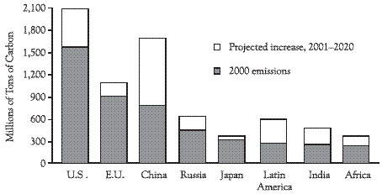
出典：World Resource Institute。EIA(2002a, b)データから作成
注：化石燃料燃焼関連の炭素排出量。計算はEIAレファレンスシナリオに基づく。

図 53 気候変動の要因（図1.2.） 産業各部門および土地利用変化からのCO2排出比率（1990～2000年）

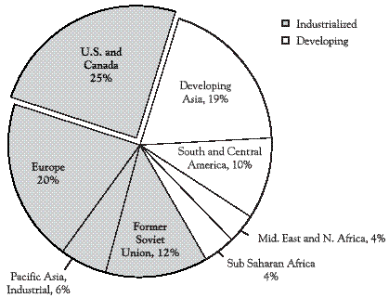

出典：World Resources Institute。Marland et al. (2000年)､EIA (2002年b)､Houghton et al. (2000年) のデータから作成。
注： データは、化石燃料燃焼(1900～2000年)､セメント製造(1900～1979年)､林産品の収穫･農業用地への転化､植生の再生等の土地利用変化(1900–1990年)からのCO2純排出量を含む。
図 54 1人あたり炭素排出量（2000年）（図1.3.）

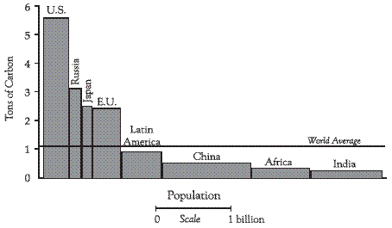

出典：World Resources Institute。Grubb (1989)から編集、EIA (2002b)データから作成。
注：化石燃料燃焼関連の炭素排出量のみを含む

表 17 気候変動のアーキテクチャ：要素とオプション（表1.1.）

アーキテクチャの要素 | オプション
約束の法的性質 | - 法的に拘束力がある  - 拘束力がない
GHG排出抑制の手段 | - 国際的な炭素税 (例：1トンあたり＄10)  - 国際的に調和のとれた政策･措置  - 固定排出削減目標：排出上限 (京都議定書形式の目標)  - 動的排出削減目標：GDP成長率に対する排出制限  - 2つの排出削減目標：高･低目標の間の“安全地帯(safe zone)”  - コスト上限つきの排出削減目標：排出削減コストがある閾値に達した場合の目標変更  - 持続可能な開発のための政策と措置 (他国と調整していない)
適用範囲と規制対象 | - ガス (例：CO2のみ、または基本6ガス)  - 地理的要素 (例：プロジェクト､セクター､国内､地域､世界)
タイミングと契機 | - 既存の附属書により規定 (例：京都議定書附属書I：2008～12年)  - 参加への新たな閾値：例えば、収入や1人あたり排出量のレベルにより、その国がいつ行動を起こすかを決める。
差異のあるGHG約束のアプローチ | - 約束ベース：京都議定書形式の交渉  - 原則ベース：原則についてまず合意し、その原則から目標の配分ルールを導き出す。
市場メカニズム | - プロジェクト単位またはセクター単位の排出権取引 (例：クリーン開発メカニズム)  - 国際的な排出権取引 (例：京都議定書形式の排出許容量取引)
資金･技術面での協定 | - 適応､再生可能エネルギー開発､持続可能な開発の政策･措置､技術移転､等への資金調達  - 気候への影響に対する補償
説明責任のコミットメント | - 違反の場合  - 計測､報告､レビュー
環境目的 | - 気候変動条約の目的  - 将来の安定化オプションを維持することの合意  - 気候変動条約の目的と一致する、地球全体の排出量､濃度､気温変化といった数値目標
注：国際的な気候変動保全アーキテクチャの要素は他にも存在しうるが、ここでは説明しない。また、技術主導のアプローチのような非条約ベースの戦略もあるが、同じく説明しない。
表中略語：GHG (温室効果ガス)、GDP (国内総生産)

BOX1.2. Business As Usual：目標設定の課題

排出目標を決定する際、政府は、まずbusiness-as-usual ( BAUまたはベースラインシナリオ：将来最も起こり得る排出^{１}の予測を表す)を考慮する。BAUは、気候変動問題に好ましい行動がとられない場合に何が起こり得るかを（仮説的に）定量化する。BAU排出予測は、政府が特定の排出目標の難しさや経済的受容性を測定するのに役立つ。BAU将来パターンを見積ることの困難さは、将来や課題を予測しようとすることから生じるのであり、それは、一貫した過去のパターンが少なく、外部条件がより開発を左右する発展途上国あるいは移行諸国のほうが困難だろう。先進工業国の成熟経済においてさえも、正確に将来経済と排出傾向を予測することは難しい。
第5章の動的ターゲットは、経済情勢の変動に応じて調整されるターゲットを導入することによって、BAU参照ケースを前提とすることに関連する問題のいくつかを少なくする試みを示す。これはアルゼンチンが用いた動的ターゲットの主な魅力であり(アルゼンチン共和国､1999年)、アルゼンチンが最終的に発表した9つの将来シナリオ(ターゲットの大きさとメカニズムを決定)に活用された。
第 5 章では、更なる排出制限を確定する際に経済的不確実性を減少させるDual targetsという革新的方法の概念を紹介する。BAU の概念もまた、本書で検証する他のアプローチに関連している。
持続可能な政策 (SD-PAMs､第3章) の概念は、「伝統的な開発への過程」を超えた行動を取ることを意味する。クリーン開発メカニズム (CDM) やSector-CDM (セクター単位CDM：第4章) による排出クレジットは、他の排出に「追加的」なものでなければならない。これらのアプローチの双方が、BAUと同様に不安定な概念を包含している。
それらは割当量に関係しないので、本書で検証するアプローチのうちの2 つは、BAUの難問を回避しようと試みる。一人当たりの等しい権利に基づく割当、または、グローバルな気温上昇に対する相対的な責任に基づくアプローチ (ブラジル提案) は、予め定められた原理に従って機能し、BAU予測を包含しない。それでもなお、これらのアプローチは、BAUの難問を完全に回避するとは限らない。各国は、ある目標が要求する削減努力を評価することを懸念しており、そのような評価は概して将来排出レベルの予測を包含する。
特定目標の政治的受容性は、関連するコストや利益と同様に、必要とされる排出削減の大きさに強く影響を受ける。
――――――
¹ 京都ターゲットが基準年と比較して表されるとしても (例えば1990年比で8%減)、それらを満たすことが困難なのは、概して、将来排出予測と比較して現在の排出レベルを評価するためでもある (例えば2010年ターゲットが予測レベルと比べ20％減になることもある) 。

BOX1.3. 気候保全と公平性

気候変動枠組条約では、「公平性及び、共通だが差異のある責任、そして、それぞれの能力に基づいて」（注：斜体は追加）、各国が気候システムを保全すべきであることを規定している。一般論としては、気候変動に関する政府間パネル (Flexner 1997年に続く) において、公正の定義を「公平または偏見のない性質」あるいは「公平または正しいもの」と規定している。地球環境問題というより狭いコンテクストの中では、Harrisは、公正とは「環境面での国際関係に関する利益・負担・意思決定権限を、各国間で公平かつ正しく分配すること」であると定義づけている。これらの定義づけには、以下に挙げるような公正についてのいくつかの考察が組み込まれている：
手続き的公平は、交渉プロセスの公平に関係する。Albinの表明によれば、交渉の間に、全ての締約国は、公平な公聴会、公正なインプット、公正な扱い、及び、公正な手続きの機会があるべきである。更に明確に、全ての締約国は、討論において十分かつ等しい機会を与えられるべきであり、そして、全ての締約国は、誠実に交渉し、相互に報い、そして、同意された規則を遵守すべきである。更に意思決定は、透明であるべきであり、そして、代表に投票すべきである。
結果主義的公平は、結果または公正分配の公平さを意味する。すなわち、温室効果ガス排出制限やそれに関連するコストや利益、ならびに、気候変化の物理的影響に適合するまたは耐えることに関わる負担の分配である。同様に結果主義的公平は、一時的次元を持っている :
世代間の公平は、将来の世代が受容できないほどの気候変化に苦しまないように、気候システムを保全する行動が近々に必要とされることを示唆している。

注）equity：公正、 fairness, fair：公平 と和訳
Sources: Banuri ら.1996 (IPCC, 上記), Albin 2002, Harris 2000.
【第２章 京都議定書の継続：排出目標の途上国への拡張】
Joanna Depledge
．．．京都議定書後の締約国動向等についてのまとめ

京都議定書は気候変動防止体制の中でも世界的に最も知られており、問題への適合性が高く、将来的には他のアプローチをも取込む可能性を持つ。著者のDepledgeは、京都議定書の既存のアーキテクチャ(排出目標等)を維持しつつ、対象範囲を途上国にまで拡張する可能性を考える。議定書のアーキテクチャとその手順を述べる過程で、先進国と途上国との間にある摩擦についても触れる。
《内容》
- 気候変動防止体制
- 気候変動防止体制をさらに開発するための手順（各途上国が排出キャップを個々に課せられる／包括交渉の新ラウンドを立ち上げる）
- 途上国に排出キャップを適用することの課題……メリット･デメリット

BOX2.1. 気候変動制度における主要な出来事

1988 年 UNEPとWMO、「気候変動に関する政府間パネル (IPCC)」を設立。
1990 年 UN、気候変動枠組条約に関する交渉に乗り出す。
1992 年 国連気候変動枠組条約がニューヨークで採択され、リオデジャネイロ（ブラジル）の地球サミットで署名を開始。条約は154の署名を得て、1994年に発効した。
1995 年 - ベルリンで第１回締約国会議 (COP 1) 開催。附属書Ⅰ諸国の排出削減ターゲットを強化するため新ラウンド交渉を開始する。
- IPCC第2次評価レポートが、証拠の考察は、地球規模での気候に対する識別可能な人間影響を示唆すると結論づける。
1997 年 京都でCOP3会合が開催され、京都議定書が採択される。
1998 年 ブエノスアイレスにおいてCOP4会合が開催され、京都議定書の運用規則に関するプログラム及び条約実施についての作業を打ち出した「ブエノスアイレス行動計画」を採択。これら規則の達成期限は2000年に設定される。
2000 年 ハーグにおいてCOP6会合が開催されるが、交渉は決裂。
2001 年 - 1月：IPCC 第3次評価レポートが公表される。
- 3月：ジョージ W. ブッシュ米大統領、米国の京都議定書からの離脱を宣言。
- 7月：COP 6再開セッションにおいて、締約国は、京都議定書ルールや条約実施の政治的取決めである「ボン合意」を採択する。
-11月：マラケシュにおけるCOP 7では、京都議定書及び条約実施の詳細な規則である「マラケシュ合意」を採択。
2002 年 - 8月：持続可能な開発に関する世界サミットを、1992年の地球サミット以来の進捗を再検討するため、ヨハネスブルグ（南アフリカ）で開催。
- 10月：COP 8 、ニューデリー（インド）で開催。

表 18 附属書I国の準カテゴリおよび排出目標（表2.1.）

 | 附属書I 締約国 | 準カテゴリ | 排出目標
 | オーストラリア | 附属書II | +8
 | オーストリア | 附属書II | -8 (-13)
 | ベラルーシ | EIT | *
 | ベルギー | 附属書II | -8 (-7.5)
 | ブルガリア | EIT | -8
 | カナダ | 附属書II | -6
 | クロアチア | EIT | -5
 | チェコ | EIT | -8
 | デンマーク | 附属書II | -8 (-21)
 | エストニア | EIT | -8
 | EU | 附属書II | -8
 | フィンランド | 附属書II | -8 (0)
 | フランス | 附属書II | -8 (0)
 | ドイツ | 附属書II | -8 (-21)
 | ギリシア | 附属書II | -8 (+25)
 | ハンガリー | EIT | -6
 | アイスランド | 附属書II | +10
 | アイルランド | 附属書II | -8 (+13)
 | イタリア | 附属書II | -8 (-6.5)
 | 日本 | 附属書II | -6
 | ラトビア | EIT | -8
 | リヒテンシュタイン | － | -8
 | リトアニア | EIT | -8
 | ルクセンブルグ | 附属書II | -8 (-28)
 | モナコ | － | -8
 | オランダ | 附属書II | -8 (-6)
 | ニュージーランド | 附属書II | 0
 | ノルウェー | 附属書II | +1
 | ポーランド | EIT | -6
 | ポルトガル | 附属書II | -8 (+27)
 | ルーマニア | EIT | -8
 | ロシア連邦 | EIT | 0
 | スロバキア | EIT | -8
 | スロベニア | EIT | -8
 | スペイン | 附属書II | -8 (+15)
 | スウェーデン | 附属書II | -8 (+4)
 | スイス | 附属書II | -8
 | トルコ | “特別な状況” | *
 | 英国 | 附属書II | -8 (-12.5)
 | ウクライナ | EIT | 0
 | 米国 | 附属書II | -7
注：排出目標は、第1約束期間 (2008-2012年) における温室効果ガス排出量の1990年比の変化率を表す。カッコ内数値は、1998年6月のEU環境大臣会合でEU全体の目標 (8%) を加盟15ヵ国で配分したときの各国の目標。
＊ベラルーシとトルコは附属書I国ではあるが、京都議定書が採択された時点での条約締約国でなかったため、議定書附属書Bには目標が示されていない。
略称 EIT：経済移行国
Box 2.2. 京都議定書の重要な特色

附属書I締約国に対し排出キャップを法的に拘束する。主要な特性：
- 排出レベルのキャップを固定。限定的にキャップが排出増加となった国もあるが、ほとんどの国は削減を必要とする。
- 客観的基準ではなく交渉によって設定。
- 1990年を排出基準年とし、移行経済諸国に対しては柔軟性を持つ。
- 2008年から2012年まで、5 年間の約束期間。
- 6つの温室効果ガスの排出量と、土地利用、土地利用変化、林業活動による二酸化炭素吸収。森林管理クレジットに関する個々のキャップ。

京都メカニズムは、国際排出権取引、共同実施、及び、クリーン開発メカニズムを含む。

アカウンタビリティメカニズムは、測定、報告、及び、約束のレビューを含む。また議定書には、約束違反が発覚した附属書I諸国に対する罰則措置と同様に、遵守違反事例を扱うための手続きとメカニズムも含まれる。

Box 2.3. 附属書Ⅰ 及びⅡの改訂

附属書Ⅰはまず1997年第3回締約国会議で改訂され、クロアチア、リヒテンシュタイン、モナコ、スロベニアを加え、チェコスロバキアの名称をチェコ共和国とスロバキアに入換えた。この決定は、関係締約国の要請と、同条約4.2(f) (附属書I 及び IIを1998年12月31日以前に正式にレビューすることを要求) に従い行われた。チェコ共和国、モナコ、スロバキア、スロベニアは、条約4.2(g) 下で提案を事前に行い、他方、クロアチアは条約を批准した際、附属書I国に加入したいと宣言した。
COP3ではまた、トルコは、附属書I及びIIのリストからその名前を削除する修正を提案した。しかしながら先進工業諸国は、彼らの努力が発展途上国の参加促進へと向けられるとき、条約附属書から国を削除することを望まなかった。交渉は、2001年のCOP 7 まで長引いた。COP7では、トルコより富裕な国も含まれる非附属書Ⅰ諸国に対し、トルコが財政援助を行う必要がないという承認に続いて、附属書IIからトルコを削除する最終合意に到達した。附属書Iは改められなかったが、締約国会合は、トルコが特別な状況 (他の附属書I諸国と異なる状況にある) に直面していることを認識する正式な決定を行った。トルコの特別な状況を実際にどのように認識するかは、明白ではない。
第3のケースにおいて、カザフスタンは、附属書を改訂しその名前を附属書Iに加えることを提案した。それが1999年のCOP 5で正式に検討されたとき、カザフスタンの附属書Ⅰ加入承認によってできる先例を恐れる複数の有力な発展途上国によって、この提案は反対に遭った。COP3での附属書Ⅰへの新規加入国が先進経済及びEUとの強い繋がりがあったのに対し、カザフスタンの状況は、多くの開発途上諸国のそれと類似しているため、その先例は更に重要であろう。票決に付されたならば、カザフスタン提案が優勢であったであろうが、複数の締約国が気候変動制度下で投票するのを不本意としたのは、これが政治上実行可能ではないことを意味した。附属書I改訂を失敗した後、カザフスタンは、もう一方のルートが自国に開放されていると考え、2000年3月に主権を行使し、条約4.2(g)下で通知を出した。COP 7は、続いてカザフスタンが議定書下で附属書I締約国になるであろうということを認識したが、条約下で非附属書Iに残るだろうことについても、はっきりと言及している。

【第3章 持続可能な開発―政策と措置】
Harald Winkler, Randall Spalding-Fecher, Stanford Mwakasonda & Ogunlade Davidson
ケープタウン大学 エネルギー･開発調査センター
Energy & Development Research Centre (EDRC) University of Cape Town
．．．持続可能な開発に主眼をおいたSD-PAMsアプローチの紹介

気候保全への取組みに途上国が参画しうる革新的アプローチ「SD-PAMs」を、南アフリカでの実例を交え紹介する。このアプローチは、気候保全より開発を優先する途上国のニーズを満たすために、まず開発のための政策を実施し、開発過程の中で持続可能性へと移行しGHG排出緩和を実現することを目指している。最大の強みは、各国の異なる状況を認識し各自の開発目標から始める点にあり、弱点は、このアプローチがGHG削減につながる保証がないことである。しかし途上国が気候変動への取組みに参加し戦略を学ぶことへの最初のステップとしては有益であろう。SD-PAMsアプローチは、現時点で可能なことを行い、漸進的ステップを積み重ねることで長期解決策に到達する取組みを支援する。
この章では、南アフリカでの実際の取組みを示しながら、このアプローチをどのように他国に適用できるか、どの国が興味を示すか(特に他のアプローチと比較して)について考察し、このアプローチとUNFCCCの目標との関係を考える。
《内容》
- SD-PAMsアプローチとは何か？
- SD-PAMsの適用：南アフリカでの実例
- このアプローチの拡大と正式採用
- 気候変動枠組条約の目的との関係
- 要旨

ａ．SD-PAMsアプローチとは？
- 持続可能な開発 (SD) のための政策と対策 (PAMs)
    - 途上国参加のひとつの形態
- GHG削減目標またはキャップからスタートするのではなく、将来望まれる開発状態を設定し、そこから開発の道筋を再構成していく（⇒ Backcasting Approach）
    - 開発目的を満たすため、より持続的な道筋を定める
- SD達成の“副産物”としての気候変動
    - 開発途上国(DC)は、基本的な開発の必要性に重点を置いており、気候変動が優先策ではない
    - 実際に行われているSD政策へのコミットメント
    - 気候変動枠組条約第3条4項の基調をなすのは「持続可能な開発の権利」

ｂ．開発状況からの排出量 (少なくとも緩和政策程度)

図 55 IPCC排出シナリオ と安定化を要する排出量推移の対比
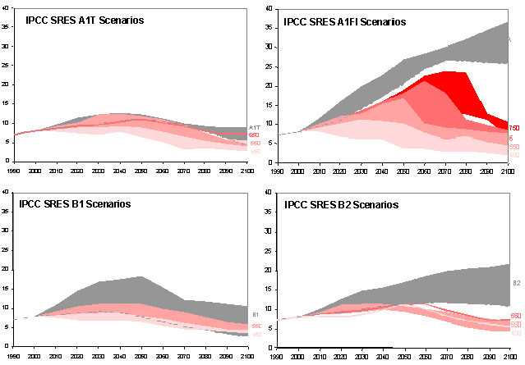
出典：IPCC 2001年第3次評価報告、WG3、151頁

ｃ．SD-PAMs適用のステップ
- 国が、将来の開発目的のアウトラインを示すこと
- 可能な長期的ゴールからの再構成
- 開発目的をより持続的に達成するためにPAMsを特定（経済成長を維持しつつ地域環境を保護するなど（気候変動以外の事由）)。これらSD-PAMsは以下のようになる。
- 十分に実施されてこなかった既存の政策、または
- 新政策and/orより説得力のある対策
- 各々PAMsのGHG排出量の変化を数値化
- ステップ2と3を比較し、SD目的と気候変動政策との間で、どのSD-PAMsが相乗効果を生じ、または矛盾（排出悪化）を生じたかを特定する
- 開発利益とGHG排出について、一連のSD-PAMsによって純(ネット)影響をまとめる
ｄ．SD-PAMsアプローチの長所と短所

長所 | - 持続可能な開発（途上国の政策決定者が優先するもの）からの出発  - 既存の国内政策を拡充し実施する  - 相乗効果は‘win-win’または‘後悔なき’政策  - 途上国が何を実施中かを示すことで、途上国のリーダーシップを築く  - 国の状況を考慮する  - 国内のエネルギー資源､気候､工業化･モータリゼーションのレベル､収入を組込む  - 排出緩和のためのキャパシティビルディング  - 途上国の早期政策のためにインセンティブを創設―異なる責任と政策  - 将来協定のために信頼を醸成するよう支援する
短所 | - GHG排出量の全世界での削減またはキャップを保障できない  - BAUからの排出量を削減するが、1990年レベルからではない  - GHGについて一連のPAMsの正味での影響量をまとめることが分析的に困難  - 南アフリカでの事例を参照

ｅ．制度的課題：このアプローチを正式なものにする
- 約束ベースのアプローチにおける説明責任
    - このアプローチをどのようにUNFCCC／京都議定書システムと関連付けるか
    - SD-PAMs実施を約束した国
- UNFCCC (ほぼ全ての途上国が締約国) で既に排出削減の取組みを約束している (第4条1項bおよびｆ)
- 新規レジストリ下または国家通報での報告を義務付ける。

ｆ．資金的課題：誰が支払うか？
- 排出削減のあるPAMsには
    - 附属書II国に、緩和策実施への追加資金及び報告・設計のための資金を賄う約束が存在し、SD-PAMsにも適用の可能性がある。
    - 前項で賄えない分は、GEF、CDM、新条約、京都議定書基金にアクセス
    - CDMより幅広い―影響検証のため、国･部門でのベースラインが必要
- 排出削減を行わないPAMsには
    - ODA、開発銀行、個人資本にアクセス
- 開発促進のアプローチという性質から、国内での資金調達が容易になる可能性

ｇ．いずれの開発途上国がこれを魅力あるアプローチと受止めるか？
- 特に後発開発途上諸国？
- 急速に工業化の進む国々
    - トップダウンの配分計画下では売買する余剰排出分が発生しない
- 分析的―以下によるグループ分け
    - 排出強度(CO2/GDP)、支払能力(GDP/pop)、人間開発指数(HDI)

ｈ．公平性と将来のコミットメント制度
- ひとつの疑問：気候変動に対する取組に世界中の国々が参加するための枠組をどのように立ち上げるのか？
    - トップダウンアプローチ：環境的成果を保証できる
    - ボトムアップアプローチ：政治的に、このシステムへの開発途上諸国の参加が有り得る
- 国の責任と、目標に達する能力とを考慮する。
- SD-PAMsはボトムアップアプローチで、途上国のキャパシティを構築していく

ｉ．実施上の課題：概念
- 持続可能な開発のベースラインは何か？また、BaUは？
- SD-PAMsと排出削減対策との関連付け
    - モチベーションでの違い― 開発達成のため、またはGHGsを削減するため

【第4章 セクター型のクリーン開発メカニズム (S-CDM) への展開】

Joseluis Samaniego and Christiana Figueres
．．．気候変動防止の取組みに途上国の参画を促すためのS-CDMの提案

S-CDMアプローチは、すでに運用されているCDMをもとに構築された。現在のCDMのルール･メカニズムは、基本的には対象範囲を比較的狭いプロジェクト (電気・エネルギー効率化プロジェクト等) として設計されているのに対し、セクター主体のCDMでは、対象範囲をセクター単位 (セメント､発電等) やあるエリア全体 (市町村等)に拡大する。このアプローチは、排出削減と持続可能な開発の恩恵とを、CDMの2つの副産物として、さまざまな活動を通じてサポートすることが可能なものであり、また、SD-PAMs (前章参照) の財源ともなる。S-CDMは、本書でみる他のアプローチと異なり、必ずしも｢ポスト京都｣的ではない。CDMプロジェクトの定義は今のところ決着しておらず、新規ルールによってS-CDMアプローチも近い将来運用可能となる可能性はある。
この章では、CDMの進展と実施状況を見たうえでS-CDMを示し、CDMとの類似点･相違点、長所･短所を明らかにする。そしてS-CDMプロジェクト適用が見込まれるメキシコシティをケーススタディとしてあげる。
《内容》
- クリーン開発メカニズム
- セクター型CDMメカニズム
- メキシコシティでのS-CDM：ケーススタディ
- 結論

表 19 セクター型のクリーン開発メカニズム(S-CDM)プロジェクトの例（表4.1.）
セクター型 | 国内のセメント産業の近代化
準セクター型 | 天然ガスを燃料とする発電所すべてをコンバインドサイクルに転換
セクター横断型 | 1つの都市で、よりクリーンな交通と効率よい照明の組合せ
地域型 | 1つの都市または地理的地域での、BaU排出シナリオからの脱却

表 20 クリーン開発メカニズム(CDM)とセクター型のクリーン開発メカニズム(S-CDM)の要素の比較（表4.2.）
 | CDM | S-CDM
境界 | 単一のプロジェクト | セクターまたは地域
付加性 | 技術更新での投資 | 政策と措置
ベースライン | プロジェクトベース | 複数のプロジェクト  セクター的または地域的
【第5章 2つの排出強度目標（インテンシティ・ターゲット）による不確実性の低減】
Reducing Uncertainly Through Dual-Intensity Target／Yong-Gum Kim and Kevin A. Baumert
．．．デュアル・インテンシティ・ターゲットの提案

途上国のように経済の転換に直面しうる場合、将来の経済やGHG排出量を予測するのは困難であり、また京都議定書に見られる固定目標によるアプローチは柔軟性を著しく欠く可能性がある。こうした二重の不確実性のため、固定目標によるアプローチは、経済成長が予測より低い場合には“ホットエア”を生じ、また、予測より高い場合には経済開発を厳しく制限しかねない。
この章では、動的目標（ダイナミックターゲット）と２つの目標（デュアルターゲット）という、GHG排出制限につきものの不確実性を低減し得る2つの異なるアイデアを考察する。セクションIでは、動的目標や、特に２つの排出強度目標（デュアルインテンシティターゲット）の概念と原理を明らかにする。セクションIIでは経済と排出量の不確実性を分析し、これらの不確実性が２つの排出強度目標にどのような意味を持つかを分析する（韓国への適用を示す回帰分析を含む）。セクションIIIでは、動的目標の国際排出権取引との両立性の分析や、動的目標の他の長所･短所など、いくつかの実施上の課題について論じる。
《内容》
- 2つの排出強度目標アプローチ
- 不確実性の分析と2つの排出強度目標の意味
- 実施に関わる問題：国際排出権取引との両立、動的目標の長所･短所
- 結論

ａ．背景
- 不確実性は、将来の経済状態の予測、及びGHG排出量予測につきものである
    - 予測のズレは避けることができない
    - GHG排出の大部分は、特にGDPのような経済変数と密接な関係がある
- 固定排出ターゲットのような柔軟性のない目標は、意図しない「ホットエア」や厳しい経済的負担のリスク（コスト）を引起す
    - 「ホットエア」は、予測された経済成長を下回る場合に環境上の有効性を害する
    - 厳しい経済的制約は、経済成長が予測を上回る場合には違反の結果となりうる
- ｢持続可能な発展｣のため、より少ない炭素強度での排出量増加を認める必要性。

ｂ．アプローチ(i)：インテンシティ・ターゲット（排出強度目標）
- インテンシティ・ターゲット：GDP当たりGHG排出量
（排出強度目標）＝（排出許容枠）／（GDP^{α}）
        - GDP：約束期間のGDP実績値
        - α：GDP係数：GDP変化による排出許容レベルの応答で決定される
- 補足説明
    - 持続可能な発展との両立が可能
    - 不確実性リスクの減少（ホットエア あるいは、経済に好ましくない制限）
    - 環境上の有効性：よりアグレッシブな目標、良好な遵守、より広い参画

表 21 インテンシティ・ターゲットの分析と提案
提案 | 指標 | ベースライン／基準年 | 基準またはその他の特性
CCAP (1998) | 成長ベースライン：  排出量／GDP | BAU | インテンシティ目標は、BAUとノーリグレット（後悔のない）ベースラインの間
アルゼンチン (1999) | 排出量／√GDP | BAU | 10％程度の削減  「ホットエア」の除外
WRI (1999)  (Baumert et al.) | 排出量／GDP | 基準年
IEA (2001)  (Philbert) | 排出量／GDP |  | 費用上限(Price Cap)の設定、長期約束期間
Lutter (2000) | 排出量／{(ラグ付排出量)^0.5＊(ラグ付GDP)^0.6＊(1人あたりラグ付GDP)^0.06}
Frankel (1999) | 排出量／GDP、損益分岐(break-even)アプローチ
米国 (2002) | 排出量／GDP | BAU／  2002～2012年 | インテンシティ18％の自主的削減

ｃ．アプローチ(ii)：２つの目標（Dual Targets）
- 不確実性のリスクをさらに減少させるためターゲットバンド（幅）を取る
    - 売却ターゲット（より厳格な）
    - 遵守ターゲット（あまり厳格ではない）
- 将来シナリオの範囲として、遵守のほかに、国が排出割当を売ることのできない「安全地帯(safe zone)」をつくる。
    - インテンシティ・ターゲット（排出強度目標）より簡単にできる
    - あるいは、インテンシティ・ターゲットと組み合わせることができる

ｄ．デュアルインテンシティ目標（Dual-Intensity Targets）
- ２つのインテンシティ・ターゲット
    - 売却ターゲット Emission ＝ Ｉ₁・GDP^{α}
    - 遵守ターゲット Emission ＝ Ｉ₂・GDP^{α}、 Ｉ₁ ≦Ｉ₂
- ある国の排出量が売却ターゲットより少なければ、排出割当を売ることが出来る
- その国の排出が遵守ターゲットより大きければ、罰則を課せられる
- ２つのターゲットの間では、罰則も奨励も適用されない
    - 排出量取引は、許可される

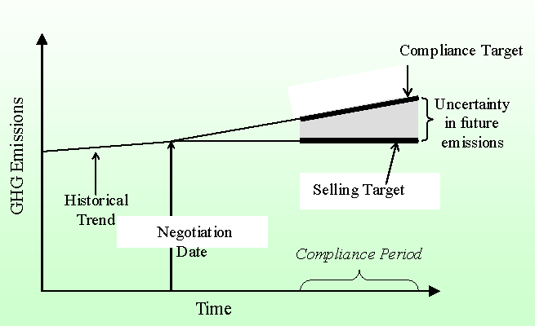
図 56 デュアル・ターゲットのイラスト

ｅ．デュアルインテンシティ目標（Dual-Intensity Targets）の潜在的利点
- 柔軟性
    - 固定目標（α＝０）
    - 単一インテンシティ・ターゲット（Ｉ₁＝Ｉ₂）
    - 拘束なしあるいはインセンティブのみのターゲット（Ｉ₂＝無限大）
- 持続可能な発展
    - より少ない炭素強度での排出量の増加を認める
- 低コスト
    - リスクと保障コストを削減させる
- 環境上の有効性
    - より強度な目標の推進
    - よりよい遵守
    - 幅広い参画

ｆ．課題
- 環境上の確実性の欠如
    - 削減目標全体を厳しく設定することは、長期的気候変動問題の中では短期的確実性より重要である
- 市場メカニズムとのリンク
    - 削減認証後取引、約束期間でのリザーブ、買手責任、あるいは/また、金融商品（先物、オプション）のようなものへの対策
    - 両立は可能： 例：英国の取引スキーム
    - 固定ターゲットと比べて深刻でない
        - 過剰売却のリスクは潜在的に低い
- GDP上の問題
    - 国際間の一時的整合性は、ppp、US$、現地通貨によって保証される
    - 経済基盤はGHG排出より良い……例：IMF
        - 指標の姿として、GHG削減よりGDP向上に努める

- アルゼンチンの自発的参加からの教訓】
Climate of Trust Side Event at COP8ニューデリー、2002年10月28日
Daniel Bouille – Osvaldo Girardinバリローチェ財団 (Bariloche Foundation)
．．．アルゼンチンの自主協定の分析と教訓

1998年にブエノスアイレスで開催されたCOP4の席上で、開催国であるアルゼンチン政府は第一約束期間（2008～12年）のGHG排出目標設定に対して自発的に参加すると表明した。著者 (Daniel Bouille, Osvaldo Girardin) は、アルゼンチンが自発的参加を決定した政治的背景 (特に米国との協調路線をとる外交政策) を浮き彫りにするとともに、排出予測の不確実性やCO2以外のGHGの扱い等により、目標設定が技術的に複雑な作業であることを論証している。この章では、アルゼンチンの経験から得られた幾つかの教訓（目標の自発的設定を決定するうえでの教訓、および目標の性質･レベルを特定するうえでの教訓）について、自発的参加の技術的手法、効果的な実施の可能性、目標定義のプロセス、一連の過程で関係者がどの程度参加したか等を中心に述べる。
《内容》
- 自発的参加の決定：経緯と根拠
- ターゲット分類
- 排出ターゲット適用の意味
- 最終考察：結論と教訓

ａ．概 要
- アルゼンチンの自発的参加を過去に遡り分析
- ターゲットに関連する主な要素
- 自発的参加の現在の状況
- 教訓

ｂ．背 景
国 際 | 国 内
- 排出削減に向けた非附属書I国への圧力の高まり  - 特に“アンブレラグループ”から  - 米上院のByrd-Hagel決議(1997年7月)  - “主な開発途上国”による行動の必要性  - クリントン政権、京都議定書批准の条件 | - グループ/OECD/NAFTAのいずれとも連携していない  - メネム政権の対外政策：米国との連携強化 (“relaciones carnales”)  - クリントン大統領のアルゼンチン訪問 (1997年10月)  - 両大統領によるバリローチェ宣言  - 全ての国を対象とするターゲットを設定  - 環境面での共同行動の実施  - 共同実施の特別事務所の創設

ｃ．目標分類
- 一般事項  - 動態  - GDP/農業活動  - 計量経済学的アプローチ  - 過去･将来の分析  - 代案  - 絶対的目標  - 排出強度目標  - 平方根目標  - 考慮した点  - “ホットエアー”なし  - コミットメントの実現可能性 | - 「どのように」「何故」  - Ep(t) = K * √GDP(t)  - K=(1-ρ)Er(BAU)/√GDP(t)  - ρ=0.1  - K=151.2  - 排出強度削減  - 10％中間シナリオ

ｄ．結 果
表 22 ３種のターゲットでのGHG排出削減量予想（2008～2012年）
シナリオ  （GDPと農業活動の成長） | BAU(t)  排出量  (年平均値) | RE(t)1  固定ターゲット | RE(t)2  強度ターゲット | RE(t)3  平方根  ターゲット
低GDP-低農業 | 95,582 | -4,823 (-5.0%) | 8,033 (8.4%) | 1,888 (2.0%)
中GDP-中農業 | 105,219 | 4,814 (4.6%) | 4,635 (4.4%) | 4,854 (4.6%)
高GDP-高農業 | 122,272 | 21,867 (17.9%) | -242 (-0.2%) | 11,542 (9.4%)
低GDP-中農業 | 96,023 | -4,382 (-4.6%) | 8,475 (8.8%) | 2,329 (2.4%)
低GDP-高農業 | 102,365 | 1,960 (1.9%) | 14,816 (14.5%) | 8,671 (8.5%)
中GDP-低農業 | 104,778 | 4,373 (4.2%) | 4,194 (4.0%) | 4,413 (4.2%)
中GDP-高農業 | 111,561 | 11,156 (10.0%) | 10,976 (9.8%) | 11,196 (10.0%)
高GDP-低農業 | 115,490 | 15,085 (13.1%) | -7,025 (-6.1%) | 4,759 (4.1%)
高GDP-中農業 | 115,931 | 15,526 (13.4%) | -6,584 (-5.7%) | 5,200 (4.5%)

ｅ．ターゲットの正当づけと弱点

正当づけ  (特に環境的関連機関)  - 京都議定書実施に貢献  - CDMではアルゼンチンの競争力が弱い  - 他のメカニズムへのアクセス  - “第3の方法”の模索  - ビジネスチャンスがある | 弱点  (民間企業、その他の公的機関)  - 戦略的枠組みがない  - 政府による調整がない  - ビジネスチャンスの見込みが楽観的  - 実施の障害  - 政治的摩擦 (G77や中国)  - “米国の盟友”となることで見込んだ将来のメリットが楽観的  - 孤立したアクション

ｆ．利害関係者の意見
- 賛成：国の環境分野の職員、一部のNGO、一部の多国籍企業
- 反対：エネルギー産業、製造業、学会、実業界、他の政府機関 (エネルギー、製造、運輸、外交)

- 論点：民主的プロセスがない／地域の環境目的が含まれていない(または利益を共有しない)／国家的見地からの優先策がない／機会について詳しい分析が欠落／決定が時期尚早／結果を評価する十分な基礎研究がない／目標自体が不適当／コストが高く、競争力を下げる／地域協力の見地 (Mercosur: 南米南部共同市場) と一貫しない／前政権末期の決定／関心が低い／過去の取り組みを認めていない／総合的な分析と複数の討議が欠けている、………

ｇ．ターゲットを定める意思決定プロセス
- リーダーシップ
- タイプやレベルを決めるアドホック委員会
- 公的機関からの職員の参加
- 諮問委員会として民間企業が参加
- タイプやレベルを審査する専門化グループ
- 診断
- 予想BAU
- 緩和策
- 目標のタイプやレベル
- 市民社会の役割

ｈ．結 論
- 政治的枠組み：“世界初の取り組み”か？
- 国際的な圧力の役割と外交政策
- 大きな障害と障壁（京都議定書-UNFCCC）
- 協力的かつコンセンサスを得たアクションなのか？
- 特殊な提案であり、モデルとして用いるのは困難
- 長期的な政府政策の必要性
- 持続可能な開発の枠組み (均衡)
- 分野横断的課題：合意とコンセンサス
- 政府レベルではコンセンサスはない
- 国際的圧力のもとで行った政治決断
- 地球環境問題への関心と優先策
- 提案の真剣さ

ｉ．排出強度のレベルと進展に影響する課題
・GDPレベル、GDP構造、1人あたりGDP ・開発の進度、GDP動向 (成長、安定、マイナス成長)
・エネルギー供給構成 (エネルギー源別) ・エネルギー消費構成 (エネルギー源別)
・商用/非商用エネルギーの役割 ・動的活動のエネルギー強度
・動的活動の排出強度 ・排出強度活動の動向に影響する変数
・法的/規制の枠組み ・意思決定者の行動
・エネルギー価格 ・経済の開放性の度合い
・規制緩和/再規制の改編 ・人口構成と人口密度
・地方と都市の人口の関係 ・国土面積
・エネルギー源の配置とエネルギー消費 ・収入の分配
・社会的/文化的課題 ・……
【第7章 地球温暖化への相対責任に関するブラジル提案】
Emiko L. La Rovere, Laura Valente de Macedo, and Kevin A. Baumert
．．．ブラジル提案アプローチの効果と実現可能性を高める適応策の紹介

ブラジル提案 (1997年提出､99年改正) の最大の特長は、各国への排出削減負担を、その国が地球温暖化にどの程度関与したかという相対的責任に基づき決定する点にある。この考えは「汚染者負担の原則（PPP）」に着想を得、「共通だが差異のある責任と能力」に従い気候システムを保全するよう呼びかける気候変動条約の条文に則り構築されている。京都会議での交渉中はコンセンサスを得られなかったものの、将来の議論の中では重要な役割を担うこともあり得る。この章では、途上国参加を促すためブラジル提案をどのように拡張するか、どのように調整して実現可能性を増すかについてのさまざまな手法を検証する。
《内容》
- ブラジル提案 (原型) の背景と特徴
- 気候変動への責任の特定
- ブラジル提案の将来の可能性：負担分担スキーム
- 要旨と結論

表 23 1990年気温変動に対する地域での温室効果ガス排出の寄与度（％）（表7.1.）
国・地域 | 燃料燃焼起源CO2 | CH4、NO、CO2  （土地利用変化起源CO2を含む）
カナダ | 2.3 | 2.0
米国 | 31.2 | 21.7
西ヨーロッパ | 21.7 | 16.3
東ヨーロッパ | 5.8 | 5.0
CIS | 14.8 | 11.9
日本 | 4.2 | 2.8
中南米 | 4.3 | 10.9
アフリカ | 2.5 | 5.7
西アジア | 1.8 | 2.6
インド | 1.9 | 6.9
中国 | 7.0 | 10.8
オセアニア | 1.2 | 1.7
附属書I国 | 81.2 | 61.1
非附属書I国 | 18.8 | 38.9
出典：Elzen et al. (1999年)
注 ：EDGAR-HYDEデータ及びメタIMAGEモデルから算出（ブラジル政策決定モデルではない）

図 57 地球温暖化の因果連鎖（図7.1.）

社会活動
↓
排出
↓
濃度上昇
↓
放射
↓
温暖化
↓
↓ ↓
海面上昇 → → → 他の影響

出典：Enting and Law (2002年)

図 58 排出、濃度上昇、気温上昇の時間的関係（図7.2.）

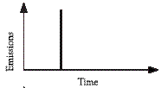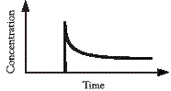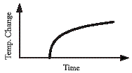

出典：Hohne and Harnisch (2002年)；Elzen et al. (1999年)

表 24 附属書I国及び非附属書I国の、地球気候変動に対する相対寄与度（％）（表7.2.）
寄与度を表す指標 | 附属書I国 | 非附属書I国
1990年排出量 | 75 | 25
1990年濃度 | 79 | 21
気温上昇：
1990年 | 88 | 12
2010年 | 82 | 18
2020年 | 79 | 21
出典：Pinguelli Rosa et al. (2001年)から作成
注 ：エネルギー部門起源CO2排出量のみ

【ブラジル提案の受容性・有効性を増すための修正案】
○過去の累積排出量を責任として表現する。それによって複雑な科学モデルはさほど必要でなくなり、モデルに伴う不確実性も減少するであろう。複雑さや不確実性は、提案が採用される上での大きな障害となる。
－ 土地利用変化起源CO2やCO2以外のガスについて、過去の異なるデータセットに対し広範な感応分析を行なう。これらの分析によって最も重要な差異が明らかになり、交渉の際に用いる推測値を分析者が開発できるようになる。しかし現段階では、これらの排出源やガスについての過去のデータセットは国レベルではほとんど存在していない。いかなる場合でも、土地利用変化･林業のデータ並びに非CO2ガスのデータの質を大幅に向上させることが、国レベルで必要とされるだろう。
○責任を査定するための時間枠を短くする。1つの方法として、IPCC第1次評価報告がなされた1990年の責任の評価を始めることである。
○グローバルな規模での運用を可能とするために、ブラジル提案のようなアプローチは経済成長目標を考慮して適応することが必要である。これは、基準年でなくBaU予測との比較での削減約束を構築することで調整できる。
○多くの発展途上国が地球温暖化にほとんど寄与しないため、参加の閾値を導入することが賢明であろう。例えば、途上国があるレベルの責任あるいは収入レベルに達するまで、排出制限が要求されないものとする。

【第8章 公平な1人あたり排出枠：気候変動への世界的な参加への鍵となるか？】
Malik Amin Aslam
．．．1人あたり排出枠アプローチを概観し実現可能性を探る

1人あたり排出枠のアイデアは、「公平な」資源利用の概念に基づいており、各人が等量のGHGを排出する権利を持つという命題のうえに綿密に組み立てられた。このアプローチには多くの変数があるが、多くは、全地球のGHG排出量を、気候変動を防ぐレベルにまで縮小しなければならないと提案することから始まる。さらに1人あたり排出量を、現在のレベルから、全ての国が等しいレベルになるまで収束させなければならない。
この章では、等しい1人あたり排出枠アプローチの需要可能性と効果を構築するとみられる主要課題 (さまざまな公平基準の公正さと適応性、国際排出権取引の重要性、各国で異なる状況を説明する能力) について述べている。著者Malik Amin Aslamは1人当り排出枠に基づく解決策の政治的訴求力を高めるような代替提案を行っている。
まず1人当り排出枠アプローチの概念を説明し、これまでの経緯をたどり、長所と短所、実現可能性について考える。次に、1人当り排出枠の原則を保ちながら固有の弱点を補うような、新しい提案を開拓する。
《内容》
- 1人あたり排出指標･排出枠の特定
- 1人あたり排出枠アプローチの歴史と進展
- アプローチの分析：特定の難しい解決法を求めて
- 結論

表 25 京都議定書交渉にみられる各国提案（表8.1.）
提案国 | 提案日 | 主な特徴 | 1人あたり排出量 | 1人あたりGDP
フランス | 1996年12月 | 収束 | Y
スイス | 1996年12月 | 収束 | Y
EU | 1997年3月 | 収束 | Y
ノルウェー | 1996年11月 | 多基準 | Y | Y
アイスランド | 1997年1月 | 多基準 | Y | Y
オーストラリア | 1997年1月 | 5つの指標 |  | Y
日本I | 1996年12月 | 指標選択 | Y
日本II | 1997年10月 | 指標選択 | Y | Y
ポーランド | 1997年3月 | 4つの指標 | Y | Y
エストニア | 1996年3月 | 2つの指標 |  | Y
韓国 | 1997年2月 | 3つの指標 |  | Y
出典：Ringius et al. (2000年)
注：京都議定書採択前に行われた、ベルリンマンデートに関するアドホックグループでの交渉。この表は、1人あたりGDP指標が、多基準提案の中の指標の一つとして用いられたことを示している。
表 26 各種濃度目標のための排出割当量および1人当り排出枠（表8.2.）
大気濃度目標  （CO2 ppmv） | 排出割当量  1991～2100年  （炭素百万トン） | 平均年間割当量  （炭素百万トン） | 1人あたり排出割当量  （炭素トン）
350 | 300-430 | 2.7-3.9 | 0.5-0.7
450 | 630-650 | 5.7-5.9 | 1.00
550 | 870-890 | 7.9-8.1 | 1.3-1.4
650 | 1030-1190 | 10.3-10.8 | 1.7-1.8
750 | 1200-1300 | 10.9-11.8 | 1.8-2.0
出典：Agarwal et al. (1999年)から作成

表 27 地球温暖化政策のための代替公平基準の選択（表8.3.）
公平基準 | 基本定義 | 運用ルール
主権 | すべての国は、排出のため、また汚染から保護されるための等しい権利を持つ。 | すべての国に均整のとれた方法で排出量を削減する。
公平性 | すべての人は、排出のため、また汚染から保護されるための等しい権利を持つ。 | 人口に比例した排出量を認める
支払能力 | 削減費用は、国の経済状態を直接反映するよう変化すべき | 国家間で削減費用を等しくする
不利益なし | いくつかの国は費用を負担すべきでない | 経済的に貧しい国には排出削減を要求すべきでない
特別措置 | 削減費用は、各国固有の状況を反映すべき | 経済､公衆衛生､化石燃料への依存等の要素に特に配慮する。
出典：Rose and Stevens (1998年)

Box 8.1. 国際排出権取引に関与する国の協定上の義務

温室効果ガス排出目標：排出権の配分は自動的に上限を超えないという義務を生じる。そのため、すべての参加国は特定の時間枠の排出制限セットを持ち、この義務には、目的を達成しなかった場合の強制義務も含まれる。

温室効果ガス排出目録のための国家的システム：排出インベントリのためのこのようなシステムは、制度的調整や品質管理メカニズム、情報管理システム、報告システム等を規定するのに必要である。こうしたシステムは各国に監査･検査を受け入れることも要求しなければならない。

国家レジストリ：排出許容量の移動や獲得を記録し追跡するのに必要になるだろう。

報告：各国は、合意した国際基準に従い、温室効果ガスの年間排出インベントリを提出しなければならないだろう。さらに、各国は他の重要な情報 (国の排出目録作成システム、国家レジストリ、並びに国際排出権取引またはプロジェクト主体のメカニズムを通してとられる取引､等) を提示する必要がある。

情報のレビュー：各国は、その国内のシステム､報告､登録の中で適正実施の技術的要件と国際標準とに一致しているかどうかを審査するため、必要なデータと情報をあわせて監査チームを提供する必要があろう。

＊追加の国内規制：国内の企業を国際排出権取引に参加させたいとする国は、追加の国内法･規制が必要となるだろう。参加企業は、排出制限やそれに伴い一定の方法で排出量を測定し報告する責任が必要となろう。

出典：Baumert et al (2002年)

Box 8.2. 気候変動条約下で構築された指針

- すべての締約国は「公正を基礎に、共通だが異なる責任とそれぞれの能力に応じ」行動する。
- 「不均衡または正常でない負担を負わなければならない」締約国に対し、十分に配慮する。
- 先進国の締約国は先導役を務める。
- 持続可能な開発を進める権利
- 世界全体の排出量に対する開発途上国からの排出量のシェア増加を認める
- 可能な限り幅広い協力体制への努力
- 開発途上国及び脆弱な締約国の特別なニーズや特別な状況を明らかにする
- 先進締約国による資金援助と技術移転に関するコミットメント実施を条件とした、開発途上の締約国のコミットメント

出典：UNFCCC (1992年､第3条および第4条)

表 28 主な経済・排出指標の地域変化（表8.4.）
 | 人口  （百万人） | 1人あたり所得  （PPP、国際＄） | 1人あたり  炭素排出量（t）
世界計 | 6,057 | 7,415 | 1.1
附属書I国 | 1,170 | 22,377 | 3.3
米国 | 286 | 33,633 | 5.6
EU | 378 | 23,612 | 2.4
日本 | 127 | 26,755 | 2.5
東欧 | 281 | 7,926 | 2.5
非附属書I国 | 4,888 | 3,834 | 0.5
中国 | 1,269 | 4,089 | 0.6
インド | 1,016 | 2,358 | 0.3
その他のアジア | 1,103 | 6,225 | 0.8
南アフリカ | 43 | 9,401 | 2.5
サハラ以南のアフリカ | 659 | 1,598 | 0.2
アルゼンチン | 37 | 12,377 | 1.0
中南米 | 512 | 7,181 | 0.7
出典：EIA (2002年b) 及び世界銀行 (2002年) データを元に作成
注：炭素排出量は化石燃料燃焼起源のみ含む
略：PPP (購買力平価)

表 29 各国の利益 ~ 公平性ネクサス（表8.5.）
国・地域 | 1人あたりアプローチ | 利益の有無
中国 | 賛成 | ある
インド | 賛成 | ある
アフリカ | 賛成 | ある
日本（一部の意見） | 賛成 | どちらかといえばある
フランス（長期収束） | 賛成 | どちらかといえばある
EU（長期収束） | 賛成 | どちらかといえばある
米国 | 反対 | ない
旧ソ連邦 | 反対 | ない
南アフリカ | 反対 | どちらかといえばない
アルゼンチン | 反対 | どちらかといえばない
注：上の表に示した各国の立場は、京都議定書の交渉プロセスに基づく（ベルリンマンデートに関するアドホックグループ）

Box8.3.将来の排出権とは？

変数
各国の情勢や他のアプローチによって変化する部分
固定
“残存”排出の配分に基づく1人あたり排出権の部分

表 30 1人あたり排出枠の比較分析（表8A.）
 | 平等配分  1 | 平等配分  2 | 平等配分  3
 | 2020年  （10億US$1990)¹ | (炭素/人口、%)² | (1995年比、％)³
国・地域 | 2020年における1人あたり炭素排出枠の、最低実施コスト予測値 | 炭素排出の全世界1人あたり排出枠の予測比 | 2015年における炭素排出の1人あたり排出枠予測値
米国 | 354.5 | 4
日本 |  | 2
カナダ／西欧 | 29.9
EU |  | 5
他のOECD国 | 65.3 | 2
東欧／旧ソ連邦 | 345.5 | 2
中国 | -109.1 | 20 | 145
中近東 | 1.1
エネルギー輸出国 |  | 16
アフリカ | -226.3
ナイジェリア |  |  | 466
南アフリカ |  |  | 51
中南米 | 56.6
ブラジル |  | 3 | 237
アルゼンチン |  |  | 102
東南アジア | 37.2
アジア新興経済諸国 |  | 3
インド |  | 16 | 382
その他の世界 |  | 22
出典：¹Rose et al.(1998年)；²Reiner and Jacoby (1997年)；³Winkler et al.(2001年)
略称：OECD (経済協力開発機構)

【第9章 差異化約束のためのシナリオ】
Scenarios for Differentiating Commitments：A Quantitative Analysis／Odile Blanchard(WRI)
．．．POLESモデルを用いた3つの目標シナリオの評価

定量的観点から差異化された3つの全世界シナリオについて述べる。各シナリオは、本書で考察した提案から引き出している。1人あたり収束シナリオは人口に基づく各国の排出許容量を割り当てる。相対責任シナリオは、気候変動への各国の相対責任に応じて排出削減量を分ける。排出強度シナリオは炭素強度の削減を元に排出緩和の取組みを検討する。長期濃度安定ターゲットに基づき、各シナリオとも2010-2030年に重点を置く。POLESモデル(付録9A参照)は、2030年の中間目標達成に必要なCO2排出制限およびその各国間での配分を調査するために用いる。
この章では、さまざまな提案に基づく差異化の方法をいかに運用できるか、また、世界的なCO2排出制限の取組みを附属書I国がリードするよう促すため、いかに用いられるようにするかについて示す。本書でこれまで示したいくつかの課題を明らかにし、将来の気候変動交渉への有益な情報を提供できるかもしれない。ここでの研究成果から、3つの差異化シナリオがさまざまなCO2排出割当と削減コストを生み出すことがわかった。

《内容》
- 仮説と方法論
- 1人あたり収束シナリオ
- 相対責任シナリオ
- 排出強度目標シナリオ
- 比較評価
- 結論

ａ．目 的
- 2010~2030年のいくつかの排出目標分配の提案を正式に描くこと
- いくつかの分配シナリオの定量的な評価
    - 各国に分配された排出割当
    - 排出削減コスト
    - 排出権取引のインパクト

ｂ．方法論
- 長期CO2濃度ターゲット(450～550ppmv)と両立する2030年･中期環境ゴールを設定する
- 3つの全世界シナリオを定義する：
    - 1人当たり収束シナリオ
    - 相対責任シナリオ
    - 排出強度目標シナリオ
- POLES モデル

ｃ．結果：排出割当量の比較
- 全シナリオにおいて、附属書Ⅰ締約国で非附属書Ⅰ国より厳しい排出制限となる
- 全ての非附属書Ⅰ国に対し、1990年レベル以上の2030年排出割当量を設ける
- １人当たり収束シナリオでは、複数の非附属書Ⅰ国で、2030年BAU予測排出量に対し割当余剰が見込まれる

ｄ．結果：コストと取引
- 全シナリオにおいて、附属書Ⅰ締約国の方が非附属書Ⅰ国よりも排出削減コストが高い。
- 取引：概して附属書Ⅰ締約国は買手であり、非附属書Ⅰ国は売手となる。
- 1人当たり収束シナリオにおいて、取引量・取引収益とも最も高い値を示す。

ｅ．結論
- 排出割当及び排出削減コストは、いずれのシナリオでも国ごとに多様に変化する
- 各国が、交渉する上での立場を形成するのに役立つ情報
- 作業拡張：いくつかの国々について排出制限を免除する

図 59 2030年の排出枠の国際比較
図 60 Total Cost to Meet Target

図 61 Gains from Trade
【第10章 結論：効果的で公平な気候保護アーキテクチャを築く】
Kevin A. Baumert and Silvia Llosa
．．．世界各国が受容しうる気候保護体制の将来像を探る

気候保全への提案は、全ての国の必要性を満たすことを目指しているのではなく、提案当事国の利益が重視されてなされている傾向が強い。こうした現実と折り合いをつけつつGHG排出量を徐々に低減していくことが最大の課題である。優れた気候保全アーキテクチャとはどのようなものか？本書で考察したオプションやアプローチの中に成功へと導く要素の組合せはあるのか？この章では、2～8章でみた異なるアプローチの長所と課題を要約し、分野横断的なテーマをいくつか検討し、この研究から発生した教訓をまとめる。また、気候保全の交渉を、これらアプローチの長所の多くを組み込みつつ前進する方法を提示する。
《内容》
- 関心とアーキテクチャ
- 短期オプションのメニューの設計
- 原則的な長期枠組みの必要性
- 効果的かつ公正な気候保全アーキテクチャを構築するための教訓

表 31 主な気候変動防止アプローチの長所･短所の概要（表10.1.）

アプローチ | 主な長所 | 短所／課題
京都議定書形式の目標  固定数値目標を、京都メカニズム･アカウンタビリティのメカニズムと関連して途上国に広める。 | - 知名度とシンプルさ  - 環境へのメリットについての予備知識がある  - 実施時の柔軟性  - 国内状況を尊重する | - 政治的受容性に制約がある  - データを必要とする  - 目標を低く設定するインセンティブ
持続可能開発の政策と措置  (SD-PAMs)  持続可能な開発に方向付けされた自発的アクション | - 国の持続可能な開発の優先策を踏まえて構築する  - 国内の状況を尊重する  - 京都議定書への統合が容易  - 排出上限なし | - アクションとアカウンタビリティの保証  - 気候面でのメリットの測定  - 資金調達
セクター主体の  クリーン開発メカニズム  (セクターCDM)  セクターでの市場メカニズム | - 知名度と京都議定書との両立性  - 開発によるメリット  - 汚染者負担の原則が基礎  - 漸進的なキャパシティ･ビルディング  - コスト効率がよい  - 排出上限なし | - 附属書I国の投資に依存する  - 技術的な要求とキャパシティ  - 国による調整が必要  - 政治的対立
2つの排出強度目標  柔軟性とアカウンタビリティのメカニズムに関連した2つの動的目標 | - 目標設定の際に経済的不安定さを低減する  - ホットエアー目標のリスクを低減する  - 2つの目標について合意がしやすくなる可能性 | - データを必要とする  - 複雑さ  - 国際的な排出権取引との相互作用  - 環境的な確実性に欠ける
ブラジル提案の採用  (第7章に詳述)  柔軟性とアカウンタビリティのメカニズムに関連した、固定目標と各国への配分スキーム | - 手続き上の公平さとシンプルさ  - 科学主導  - 確立された原則を基礎に置く  - 京都議定書メカニズムとの両立性  - 早期に行動した途上国への優遇策 | - データを必要とする  - 世界的な受容可能性に限りがある  - さまざまな国への対応の柔軟性に限りがある
1人あたり排出枠  柔軟性とアカウンタビリティのメカニズムに関連した、固定目標と各国への配分スキーム | - 手続き上の公平さとシンプルさ  - 強固な倫理的基礎  - 世界的な排出権取引を通してコスト効率を高める  - 途上国参加へのインセンティブ  - 京都議定書アーキテクチャとの融合 | - 世界的な受容可能性に限りがある  - さまざまな国内状況に対応する柔軟性に限りがある  - 成否は排出権取引に大きく依存する

表 32 主なアプローチに見られる気候変動防止アーキテクチャの要素（表10.2.）

アーキテクチャの要素 | オプションと実例 (カッコ内は章番号)
約束の法的性質 | - 拘束：排出目標 (2,5,7,8)  - 非拘束：SD-PAMs(3)、セクターCDM(4)、目標(2,5)
GHG排出制限手段 | - 固定目標：京都議定書(2)、ブラジル提案(7)、1人あたり排出枠(8)  - 動的目標：2つの排出強度目標(5)、アルゼンチンの目標(6)  - 2つの目標：2つの排出強度目標(5)  - 持続可能な開発：SD-PAMs(3)
適用範囲と規制対象 | - プロジェクト：京都議定書のCDM(2)  - セクター：セクターCDM(4)  - 国内：目標(2,5)  - 世界：責任ベースの目標(7)、1人あたり排出枠(8)
差異のある約束へのアプローチ | - 約束ベース：固定目標(2)および2つの排出強度目標(5)、SD-PAMs(3)  - 原則ベース：ブラジル提案(7)、1人あたり排出枠(8)
資金面での協定 | 実施のための資金調達：SD-PAMs(3)。他のアプローチでも前提となる。
市場メカニズムの利用 | - プロジェクトまたはセクターベースの排出権取引：京都議定書(2)、SD-PAMs(3)、セクターCDM(4)  - 国際的な排出権取引：固定目標(2)および2つの排出強度目標(5)、ブラジル提案(7)、1人あたり排出枠(8)
注：すべてのアプローチが柔軟に対応する他のアーキテクチャの要素(対象となる環境目標､ガス等)については上表で示していない。
表中略語：持続可能な開発の政策･措置(SD-PAMs)、クリーン開発メカニズム(CDM)

表 33 主な気候変動防止アプローチによる主要課題（表10.3.）

アプローチ | 主要課題
固定･京都議定書形式の目標  (第2章) | 環境面での確実性を保障する
持続可能な開発の政策･措置  (第3章) | 途上国での持続可能な開発を促進する
セクター主体のクリーン開発メカニズム  (第4章) | 途上国で、排出削減と持続可能な開発の資金調達をする
2つの排出強度目標  (第5章) | 費用面での不確実性を低減する
ブラジル提案 (第7章)  1人あたり排出枠 (第8章) | 手続き上の公平さを促す：国レベルでの温室効果ガス排出制限コミットメントの差異化

（２）2013年以降の将来目標として考えられる形式

表 34 2013年以降の将来目標として考えられる形式
アプローチ | 目標設定イメージ等 | 主な長所 | 短所／課題 | 備考
１．１人あたりＧＨＧ排出量を指標とするもの
収 束 | ○年までに１人当たりGHG排出量を○ｔ-CO2／人にする | - 公平とシンプルさ  - 強固な倫理的基盤  - 国際排出権取引を通しコスト効率を向上できる  - 途上国参加へのインセンティブ | - 米国等の受容可能性が低い  - 様々な国内状況に対応する柔軟性に限界有り | COP3までの  フランス、スイス、  EU提案等
２．ＧＨＧ排出総量を指標とするもの
京都議定書形式 | ○年までにGHG排出量を○％削減する | - 知名度とシンプルさ  - 実施時の柔軟性  - 国情に配慮できる | - 受容性に制約有  - 低い目標を設定するインセンティブ
＞ 固定率削減型  （努力量(率)の公平） | 算定したBau排出量より一定率の排出削減量とするもの | - 人口増・経済成長が見込まれる途上国で受容性高い  - 公平性確保の手続きのシンプルさ | - 先進対策国での受容性が低い  - BAU排出量推計の不確実性と透明性確保 | H11年度報告
＞ Triptique  （トリプティーク） | エネルギー多消費セクタ別にGHG排出見通しを積算(ボトムアップ)するもの | - セクタ別の排出見通し・対策メニュを考慮可能  - 産業構造などの国情に配慮可能 | - セクタ別排出量推計の不確実性  - データの利用可能性 | COP3までの  EU提案等
＞差異化方程式  による削減率  （差異化の定式化） | 差異化の定式化によって、削減量を求めるもの | - 公平性の基準を明確にできる  - 先進対策国の目標の調整が容易  - １人当りGDP等、裕福な国から率先対策の差異化も有 | - 多くの差異化項目が差異化の観点を曖昧にすること  - グループ設定の妥当性が差異化式の採択に不可欠 | COP3  までの  ノルウェー・アイスランド提案等
３．ＧＤＰ当たりＧＨＧ排出量（ＧＨＧ排出強度）を指標とするもの
排出強度 | ○年までにGDP当たりGHG排出量を○ｇ-CO2／＄にする | - 目標設定の経済的な不安定さを低減  - 米国の参画を促す | - 環境的な確実性に欠ける  - 貨幣評価の不安定さ  - 国際的な排出権取引との相互作用 | アルゼンチン(99)、  WRI(2002.10)*等  *Dual-Intensity Target  の提案
４．累積ＧＨＧ排出量を指標とするもの
責 任  （ブラジル提案） | 累積GHG排出量のシェアをもって、世界全体で必要な削減量をシェアする | - 公平とシンプルさ  - 科学主導の確立された原則  - 京都議定書メカニズムとの両立性  - 早期に行動した途上国への優遇策 | - データの利用可能性  - 受容可能性に制約有  - 様々な国への対応の柔軟性に限りがある | COP3までの  ブラジル、RIVM提案  WRI(2002.10)
注1) 平成11年度報告 第6章にあるように、「代表Indicator型」や「指標に拘らない具体目標設定型」等の他のアイデアがある。
注2) 前節 WRIレポート(2002.10)の「表10.1.」のまとめを参考に、富士総合研究所が作成。

５．今後の調査研究について

1997年12月、京都で開催された気候変動枠組条約第3回締約国会議（COP3）において、2008年から2012年までの温室効果ガスの排出量を先進国全体で5.2％、我が国は6％削減することを盛り込んだ京都議定書が取りまとめられた。
議定書では、第二約束期間以降、(1)世界全体としての排出削減目標の設定方針がなく、また (2)排出削減に関わる各国の分担に基準を持つものではなかった。これらの方針や基準づくりは、米国の批准やその前提となる途上国の参加のために不可欠なものである。
しかし、これらの基準は、特定のア・プリオリの適用で導き出されるものではなく、また、論理的な唯一の解が存在するものではない。各国の社会経済的要件や自然条件を明らかにしたうえで、国々の公平な分担下における対策の進展を図るため、これらの方針や基準が各国にどのような影響を与えていくのかを多様な指標等によって検討していく必要がある。環境省では平成10年度より基礎データの収集を続けてきたところであるが、これらを拡充し再構築していくことが必要である。
第二約束期間における指標や目標の国際議論が本格化していくなか、より体系的・戦略的に第二約束期間の目標を検討する支援システムが必要になってきている。

以下に今後の調査研究についてのアイデアをとりまとめた。

（１）今後の調査の５つの目的

- 目標設定シナリオ及び必要となる指標体系づくり
- 戦略データベース（以下DBと略する）の設計と開発
- 簡易シミュレータ（拡張版FAIR）の設計と開発
- 不可欠となるデータ整備の拡充
- 国際的法的議論などに必要となる各種分析評価の実施

（２）調査計画フロー

図 62 調査計画フロー案

（平成15年度）戦略ＤＢ及び簡易シミュレータの設計と入力データの拡充
温暖化緩和ターゲットや排出削減アロケーション、影響研究成果などとリンクした高度なDBを整備していくための設計を行なう。データベースの詳細設計とシステム機能設計を並列で行なうことで蓄積していくＤＢ様式を明らかにするとともに、新たに必要となるデータの拡充を行なう。

- 戦略DB及び簡易シミュレータ（拡張版FAIR）の設計
- FAIR（rivm）の評価： 機能、入出力、インタフェースなどの改善点の洗出し
- 戦略ＤＢ詳細設計
- データ項目・様式（駆動力、排出データ、各種パラメータ、対策・影響データ、コストデータ．．）
- 国、地域、グルーピング、各々データ出典の扱いなど
- 簡易シミュレータ（拡張版FAIR）のシステム設計
- 入出力項目（将来シナリオの選択、指標・参画パターン、安定化CO2濃度、排出割当、コスト．．）
- 計算機能（計算期間、計算間隔、負担分担ルール．．）
- 新たな入力データの拡充
- 整備データ群のUNFCCC報告値によるキャリブレーション
- UNFCCC報告値に基づき、整備していく排出係数や駆動力データのキャリブレーションを行なう。
- 対策コストデータ、温暖化影響（ダメージコスト） データの整備
- AIMトレンドの出力をはじめ、温暖化影響研究の文献を収集し、ダメージコストデータ等の整備を行なう。

- IPCC国際排出シナリオWSへの貢献
- 整備データ等に基づく３ガスの排出シナリオ分析など
- COP9向け戦略資料作成支援

（平成16年度）簡易シミュレータ（拡張版FAIR）の開発と活用
平成15年度における戦略DB設計とシステム設計に基づき、簡易シミュレータ（拡張版FAIR）の開発を行なう。作業において温暖化対策将来目標研究会を設置し、同研究会への報告と評価を踏まえて開発を進める。開発された拡張版FAIRを活用し、地球温暖化国際指標・目標のあり方（我国提案）のとりまとめを行なう。

- 簡易シミュレータ（拡張版FAIR）の開発
- システム機能設計
- 動作環境・インタフェース、モード、モジュール・拡張
- 開発作業
- コーディング、 デバッグ、機能評価と修正

- 目標設定国際会議への支援
- 緩和ターゲットと対策コスト、ダメージコストの分析
- 途上国の発展パターンと参画タイミングの分析

- 関係省庁配布プログラム（PGM）の作成
- 国内交渉用スプレッドシートの配布

- COP10向け戦略資料作成支援
- 最新参画動向の反映
- 指標と目標のあり方のまとめ（我国提案作成）

（平成17年度）簡易シミュレータの拡張と継続的メンテナンス
温暖化対策将来目標研究会における拡張版FAIRの評価と活用・拡張方針の検討を通じて、温暖化影響評価プロジェクトの成果の取込みや環境教育ツールとしての活用、高度な緩和政策評価など、政策ニーズに合わせた機能拡張とメンテナンスを行なっていく。

- 温暖化対策将来目標研究会での簡易シミュレータ活用・拡張内容の検討
- 温暖化影響評価プロジェクト成果とのリンク
- インパクトGISデータ出力
- ダメージコスト定量化モジュール
- 環境教育・情報発信ツールとしての活用
- MOE HP 温暖化学習ページとの効果的リンク
- 戦略DBを用いた持続可能（永続）性指標への適用
- 途上国政策担当者向け配布PGMの作成
- キャパシティ・ビルディング用配布PGMの作成

- 排出削減アロケーション分析
- 種々の基準によるタイムパス分析、国別コスト分析

- COP11向け戦略資料作成支援
- 国際協調での各種緩和政策評価

- システムの継続メンテナンス
- 政策ニーズにあわせた機能拡張とメンテの実施。

（３）第二約束期間交渉向け戦略ＤＢのイメージ

第２部 資料編

■OECDデカプリング指標の適用

■FAIR 1.0 (約束差異化のための国際制度を査定する枠組): 国際気候変動政策決定における将来約束の差異化のための措置を検討する対話型モデル ユーザー資料

■UNFCCC GHGインベントリデータのサンプル出力

■最近の地球温暖化関連の文献リスト

■OECDデカプリング指標の適用

  - FAIR 1.0 (約束差異化のための国際制度を査定する枠組):
国際気候変動政策決定における将来約束の差異化のための措置を検討する対話型モデル ユーザー資料

■UNFCCC GHGインベントリデータのサンプル出力

■最近の地球温暖化関連の文献リスト

    - WRI／BUILDING ON THE KYOTO PROTOCOL：OPTIONS FOR PROTECTING THE CLIMATE（2002.10）の参考文献全リスト

    - 米国Pew Centerで編纂された最近の主要文献リスト

2002年10月末現在
2002年9月現在（FCCC/WEB/2002/9）
附属書I国ではCO₂データのみあり、他ガスは他の関連する分類に含まれる。
ネットの吸排出量に相当する。
土地利用変化および森林を含まない。

